*.*

**ГБОУ СПО РА**

**«Майкопский медицинский колледж»**

|  |  |
| --- | --- |
| **ПРИНЯТО**  На заседании ЦМК ОГСЭ и ОМЕНД  Протокол №___ от «__» _________2014г.  Председатель ________________Хут М.Р. | **УТВЕРЖДАЮ**  Заместитель директора колледжа по УР  _____________________ Цику М.А.  «___» _________ 2014 года |

**Комплект контрольно-оценочных средств**

**для проведения текущей оценки результатов освоения учебной дисциплины**

**ЕН.02.** **Информационные технологии в**

**профессиональной деятельности**

**программы подготовки специалистов среднего звена**

**по специальности:**

**34.02.01. «Сестринское дело»**

**среднего профессионального образования**

**(2 курс 3-4 семестр)**

Майкоп, 2014

|  |  |
| --- | --- |
|  | |
| **Разработчик:**  **Преподаватель информатики Хагуп Ю.З.** |  |
| **Эксперты:** |  |
|  |  |
|  |  |
|  |  |
|  |  |
|  |  |
|  |  |
|  |  |

СОДЕРЖАНИЕ

Оглавление

I. ПАСПОРТ КОМПЛЕКТА КОНТРОЛЬНО-ОЦЕНОЧНЫХ СРЕДСТВ 4

1.1. Область применения. 4

1.2. Требования к результатам освоения учебной дисциплины в соответствии с ФГОС СПО. 4

II. РЕЗУЛЬТАТЫ ОСВОЕНИЯ УЧЕБНОЙ ДИСЦИПЛИНЫ ЕН.02 Информационные технологии в профессиональной деятельности ПОДЛЕЖАЩИЕ ПРОВЕРКЕ 6

III. КОНТРОЛЬ И ОЦЕНКА ОСВОЕНИЯ УЧЕБНОЙ ДИСЦИПЛИНЫ 8

IV. КОМПЛЕКТ ОЦЕНОЧНЫХ МАТЕРИАЛОВ ДЛЯ ПРОВЕДЕНИЯ ТЕКУЩЕЙ ОЦЕНКИ УСПЕВАЕМОСТИ ОБУЧАЮЩИХСЯ 25

V. КОМПЛЕКТ ОЦЕНОЧНЫХ МАТЕРИАЛОВ ДЛЯ ПРОВЕДЕНИЯ РУБЕЖНОГО КОНТРОЛЯ УСПЕВАЕМОСТИ ОБУЧАЮЩИХСЯ 95

# I. ПАСПОРТ КОМПЛЕКТА КОНТРОЛЬНО-ОЦЕНОЧНЫХ СРЕДСТВ

## 1.1. **Область применения.**

Комплект контрольно-оценочных средств предназначен для проверки результатов освоения учебной дисциплины ЕН.02. Информационные технологии в профессиональной деятельности программы подготовки специалистов среднего звена (далее ППССЗ) по специальности среднего профессионального образования 34.02.01 «Сестринское дело».

Комплект контрольно-оценочных средств разработан в соответствии с Федеральным государственным образовательным стандартом по специальностям среднего профессионального образования 34.02.01. «Сестринское дело» рабочейпрограммой учебной дисциплины ЕН.02. Информационные технологии в профессиональной деятельности, утвержденной директором колледжа ГБОУ СПО РА «Майкопский медицинский колледж» «_29_» _сентября_2014 г.

В состав КОС входят материалы для проведения текущего контроля, который включает в себя рубежный контроль.

## 1.2. Требования к результатам освоения учебной дисциплины в соответствии с ФГОС СПО.

**Цель изучения данной учебной дисциплины –** обеспечение подготовки специалистов, которые будут работать в условиях динамично изменяющихся информационных технологий

В результате освоения учебной дисциплины ЕН.02. Информационные технологии в профессиональной деятельности обучающийся должен:

**уметь:**

**У1** – Классифицировать программное обеспечение, внедрять современные прикладные программные средства. Работать в операционной системеWindows. Производить операции с файловой структурой. Осуществлять настройку Windows.

**У2** – Осуществлять настройку пользовательского интерфейса Open Document. Создавать, сохранять и редактировать документ. Форматировать текст. Осуществлять поиск, замену фрагментов текста, проверку правописания. Создавать и форматировать таблицы. Делать настройку гиперссылок. Использовать встроенный редактор формул. Вставлять графические изображения, фигурный текст. Производить оформление страницы документа и вывод на печать.

**У3** – Создавать таблицы в табличном редакторе Calc. Осуществлять ввод и редактирование данных. Производить форматирование таблицы. Использовать формулы и функции. Построить диаграмму с помощью Мастера диаграмм. Редактировать диаграмму. Осуществлять сортировку и поиск данных в таблице. Установить параметры страницы. Произвести печать документа.

**У4** – Создавать базу данных в Microsoft Access. Создавать таблицы и межтабличные связи. Редактировать данные и структуру таблицы. Создавать запросы, формы, делать отчёты.

**У5** – Осуществлять поиск медицинской информации в сети Интернет, использовать электронную почту. Создавать учетную запись пользователя. Отправлять и принимать сообщения электронной почты в Outlook Express. Осуществлять поиск, сбор и обработку информации с помощью информационно-справочных систем.

**знать:**

**Зн1** – Методы и средства сбора, обработки, хранения и передачи информации. Устройство персонального компьютера. Программные средства.

**Зн2** – Назначение, основные возможности и интерфейс Open Document. Действия с документами. Правила ввода текста. Приёмы форматирования текста. Работу со списками. Способы создания таблиц, операции со столбцами и строками таблицы, приёмы форматирования таблиц. Понятия: гиперссылка, стиль документа. Основные приемы работы с графическими объектами, с фигурным текстом. Оформление страниц и печать документа.

**Зн3** – Назначение, основные возможности и интерфейс программы Calc. Правила ввода и редактирования данных. Средства обработки данных. Приёмы работы с формулами и функциями. Этапы построения и приемы редактирования диаграмм. Оформление страниц и печать документа.

**Зн4** – Назначение, основные возможности и интерфейс программы Microsoft Access. Приёмы создания баз данных и таблиц. Алгоритм создания связей между таблицами. Возможности редактирования данных таблицы и структуры таблицы. Способы создания запросов, форм и составления отчётов.

**Зн5** – Принципы работы и назначение локальных и глобальных компьютерных сетей в информационном обмене. Тенденции развития компьютерных коммуникаций в медицине. Понятие медицинских информационных систем. Классификацию, области применения. Назначение и особенности поисковых WWW-серверов. Алгоритм поиска медицинской информации в Интернете. Электронную почту. Автоматизированное рабочее место медицинского персонала. Использование компьютерных технологий в приборах и аппаратуре медицинского назначения.

Освоение учебной дисциплины способствует формированию общих и профессиональных компетенций:

# II. РЕЗУЛЬТАТЫ ОСВОЕНИЯ УЧЕБНОЙ ДИСЦИПЛИНЫ ЕН.02 Информационные технологии в профессиональной деятельности ПОДЛЕЖАЩИЕ ПРОВЕРКЕ

Комплект контрольно-оценочных средств по учебной дисциплине ЕН.02. Информационные технологии в профессиональной деятельности позволяет оценивать:

* 1. **Результаты освоения: умения, знания, общие (ОК) и профессиональные (ПК) компетенции:**

**Формируемые ПК:**

|  |  |
| --- | --- |
| **Код** | **Наименование результата обучения** |
| ПК 1.1. | Проводить мероприятия по сохранению и укреплению здоровья населения, пациента и его окружения |
| ПК 1.2. | Проводить санитарно-гигиеническое воспитание населения |
| ПК 1.3. | Участвовать в проведении профилактики инфекционных и неинфекционных заболеваний |
| ПК 2.1. | Представлять информацию в понятном для пациента виде, объяснять ему суть вмешательств |
| ПК 2.2. | Осуществлять лечебно-диагностические вмешательства, взаимодействуя с участниками лечебного процесса |
| ПК 2.3. | Сотрудничать со взаимодействующими организациями и службами |
| ПК 2.6. | Вести утверждённую медицинскую документацию |

**Формируемые ОК:**

|  |  |
| --- | --- |
| ОК 1 | Понимать сущность и социальную значимость своей будущей профессии, проявлять к ней устойчивый интерес |
| ОК 2 | Организовывать собственную деятельность, выбирать типовые методы и способы выполнения профессиональных задач, оценивать их выполнение и качество |
| ОК 3 | Принимать решения в стандартных и нестандартных ситуациях и нести за них ответственность |
| ОК 4 | Осуществлять поиск и использование информации, необходимой для эффективного выполнения профессиональных задач, профессионального и личностного развития |
| ОК 5 | Использовать информационно-коммуникационные технологии в профессиональной деятельности |
| ОК 6 | Работать в коллективе и в команде, эффективно общаться с коллегами, руководством, потребителями |
| ОК 7 | Брать на себя ответственность за работу членов команды (подчиненных), за результат выполнения заданий |
| ОК 8 | Самостоятельно определять задачи профессионального и личностного развития, заниматься самообразованием, осознанно планировать и осуществлять повышение квалификации |
| ОК 9 | Ориентироваться в условиях смены технологий в профессиональной деятельности |
| ОК 10 | Бережно относиться к историческому наследию и культурным традициям народа, уважать социальные, культурные и религиозные различия |
| ОК 11 | Быть готовым брать на себя нравственные обязательства по отношению к природе, обществу и человеку |
| ОК 12 | Организовывать рабочее место с соблюдением требований охраны труда, производственной санитарии, инфекционной и противопожарной безопасности |
| ОК 13 | Вести здоровый образ жизни, заниматься физической культурой и спортом для укрепления здоровья, достижения жизненных и профессиональных целей |
| ОК 14 | Исполнять воинскую обязанность, в том числе с применением полученных профессиональных знаний (для юношей) |

# III. КОНТРОЛЬ И ОЦЕНКА ОСВОЕНИЯ УЧЕБНОЙ ДИСЦИПЛИНЫ

*(*ЕН.02. Информационные технологии в профессиональной деятельности*)*

Таблица 1

|  |  |  |  |
| --- | --- | --- | --- |
| **Предмет/Объект оценивания**  **(знания, умения, ОК, ПК)** | **Показатели**  **оценки** | **Критерии**  **оценки** | **Форма контроля и оценивания (для всей таблицы)** |
| 1 | 2 | 2 | 4 |
| **У1** – Классифицировать программное обеспечение, внедрять современные прикладные программные средства. Работать в операционной системеWindows. Производить операции с файловой структурой. Осуществлять настройку Windows.  **У2** – Осуществлять настройку пользовательского интерфейса Open Document. Создавать, сохранять и редактировать документ. Форматировать текст. Осуществлять поиск, замену фрагментов текста, проверку правописания. Создавать и форматировать таблицы. Делать настройку гиперссылок. Использовать встроенный редактор формул. Вставлять графические изображения, фигурный текст. Производить оформление страницы документа и вывод на печать.  **У3** – Создавать таблицы в табличном редакторе Calc. Осуществлять ввод и редактирование данных. Производить форматирование таблицы. Использовать формулы и функции. Построить диаграмму с помощью Мастера диаграмм. Редактировать диаграмму. Осуществлять сортировку и поиск данных в таблице. Установить параметры страницы. Произвести печать документа.  **У4** – Создавать базу данных в Microsoft Access. Создавать таблицы и межтабличные связи. Редактировать данные и структуру таблицы. Создавать запросы, формы, делать отчёты.  **У5** – Осуществлять поиск медицинской информации в сети Интернет, использовать электронную почту. Создавать учетную запись пользователя. Отправлять и принимать сообщения электронной почты в Outlook Express. Осуществлять поиск, сбор и обработку информации с помощью информационно-справочных систем.  **Зн1** – Методы и средства сбора, обработки, хранения и передачи информации. Устройство персонального компьютера. Программные средства.  **Зн2** – Назначение, основные возможности и интерфейс Open Document. Действия с документами. Правила ввода текста. Приёмы форматирования текста. Работу со списками. Способы создания таблиц, операции со столбцами и строками таблицы, приёмы форматирования таблиц. Понятия: гиперссылка, стиль документа. Основные приемы работы с графическими объектами, с фигурным текстом. Оформление страниц и печать документа.  **Зн3** – Назначение, основные возможности и интерфейс программы Calc. Правила ввода и редактирования данных. Средства обработки данных. Приёмы работы с формулами и функциями. Этапы построения и приемы редактирования диаграмм. Оформление страниц и печать документа.  **Зн4** – Назначение, основные возможности и интерфейс программы Microsoft Access. Приёмы создания баз данных и таблиц. Алгоритм создания связей между таблицами. Возможности редактирования данных таблицы и структуры таблицы. Способы создания запросов, форм и составления отчётов.  **Зн5** – Принципы работы и назначение локальных и глобальных компьютерных сетей в информационном обмене. Тенденции развития компьютерных коммуникаций в медицине. Понятие медицинских информационных систем. Классификацию, области применения. Назначение и особенности поисковых WWW-серверов. Алгоритм поиска медицинской информации в Интернете. Электронную почту. Автоматизированное рабочее место медицинского персонала. Использование компьютерных технологий в приборах и аппаратуре медицинского назначения.  **ОК 1.** Понимать сущность и социальную значимость своей будущей профессии, проявлять к ней устойчивый интерес.  **ОК 2.** Организовывать собственную деятельность, выбирать типовые методы и способы выполнения профессиональных задач, оценивать их эффективность и качество.  **ОК 3.** Принимать решения в стандартных и нестандартных ситуациях и нести за них ответственность.  **ОК 4.** Осуществлять поиск и использование информации, необходимой для эффективного выполнения возложенных на него профессиональных задач, а также для своего профессионального и личностного развития.  **ОК 5.** Использовать информационно-коммуникационные технологии в профессиональной деятельности.  **ОК 6.** Работать в коллективе и в команде, эффективно общаться с коллегами, руководством, потребителями.  **ОК 7.** Брать на себя ответственность за работу членов команды, за результат выполнения заданий.  **ОК 8.** Самостоятельно определять задачи профессионального и личностного развития, заниматься самообразованием, осознанно планировать и осуществлять повышение своей квалификации.  **ОК 9.** Ориентироваться в условиях смены технологий в профессиональной деятельности.  ОК 10. Бережно относиться к историческому наследию и культурным традициям народа, уважать социальные, культурные и религиозные различия.  **ОК 11.** Быть готовым брать на себя нравственные обязательства по отношению к природе, обществу, человеку.  **ОК 12.** Организовывать рабочее место с соблюдением требований охраны труда, производственной санитарии, инфекционной и противопожарной безопасности.  **ОК 13.** Вести здоровый образ жизни, заниматься физической культурой и спортом для укрепления здоровья, достижения жизненных и профессиональных целей.  **ОК 14.** Исполнять воинскую обязанность, в том числе с применением полученных профессиональных знаний (для юношей).  **ПК 1.1.** Проводить мероприятия по сохранению и укреплению здоровья населения, пациента и его окружения  **ПК 1.2.** Проводить санитарно-гигиеническое воспитание населения  **ПК 1.3.** Участвовать в проведении профилактики инфекционных и неинфекционных заболеваний  **ПК 2.1.** Представлять информацию в понятном для пациента виде, объяснять ему суть вмешательств  **ПК 2.2.** Осуществлять лечебно-диагностические вмешательства, взаимодействуя с участниками лечебного процесса  **ПК 2.3.** Сотрудничать со взаимодействующими организациями и службами  **ПК 2.6**. Вести утверждённую медицинскую документацию | **Освоенные умения:**  Классифицировать программное обеспечение,внедрять современные прикладные программные средства. Работать с элементамиWindows. Осуществлять запуск программ, работать с окном программы и справочной системой Windows. Создавать объекты. Осуществлять их копирование, перемещение, удаление, восстановление  Осуществлять выбор параметров для создания документа в Open Document. Получать справочную информацию по интересующей теме. Создавать, сохранять и открывать документ. Редактировать и форматировать документ. Осуществлять поиск, замену фрагментов текста, проверку правописания. Создавать таблицы в Open Document. Форматировать таблицу. Связывать текст гиперссылками. Использовать формулы. Вставлять графические объекты. Производить оформление страницы документа и вывод на печать.  Получать справочную информацию по интересующей теме и выполнять первоначальные настройки параметров программы Calc. Выполнять операции по автозаполнению отдельных ячеек и диапазонов. Строить и редактировать диаграммы. Производить вычисления при помощи формул. Пользоваться средствами мастера функций. Создавать простейшую базу данных в виде таблицы. Осуществлять сортировку и поиск данных. Выполнять автоматизированные расчеты.  Создавать базу данных в Microsoft Access. Создавать таблицы и межтабличные связи. Редактировать данные и структуру таблицы. Создавать запросы, формы, делать отчёты.  Осуществлять поиск медицинской информации в сети Интернет, использовать электронную почту. Осуществлять поиск, сбор и обработку информации в автоматизированных системах медицинского назначения. Работать в информационно-справочных системах. Создавать WEB-сайты.  **Освоенные знания:**  Основные задачи и направления информатизации общества. Понятия информации. Методы и средства сбора, обработки, хранения, передачи и накопления информации. Устройство персонального компьютера. Программные средства.  Алгоритмы запуска программ Open Document. Назначение строки меню, панелей инструментов, рабочей области, строки состояния. Понятия форматирования, редактирования документа. Способы получения справочной информации и выполнения первоначальной настройки параметров редактора. Способы создания, сохранения и открытия документа. Правила набора текста. Приемы удаления, перемещения и копирования фрагментов документа, поиска и замены фрагментов текста, проверки правописания и переноса слов, форматирования текста. Способы создания таблиц, преобразования в таблицу существующего текста и форматирования таблиц. Понятия: гиперссылка, стиль документа. Алгоритмы создания математических формул. Основные приемы работы с рисунками, фигурным текстом, графическими объектами. Настройку оформления страницы документа и вывода на печать.  Интерфейс программы Calc. Способы получения справочной информации и выполнения первоначальной настройки параметров программы. Понятия: ячейка, диапазон, строка, столбец электронной таблицы, относительная и абсолютная ссылка. Этапы построения и приемы редактирования диаграмм. Правила написания формул, работы с мастером функций. Основные приемы сортировки, фильтрации и поиска информации. Установку параметров страницы и вывода на печать.  Интерфейс программы Microsoft Acces**s**. Приёмы создания баз данных и таблиц. Алгоритм создания связей между таблицами. Возможности редактирования данных таблицы и структуры таблицы. Способы создания запросов, форм и составления отчётов.  Принципы работы и назначение локальных и глобальных компьютерных сетей в информационном обмене. Тенденции развития компьютерных коммуникаций в медицине. Понятие медицинских информационных систем. Назначение и особенности поисковых WWW-серверов. Алгоритм поиска медицинской информации в Интернете. Понятие и классификация автоматизированных информационных систем. Разновидности автоматизированных рабочих мест медицинского персонала. Технологию создания WEB-сайтов.  Демонстрация интереса к своей будущей профессии.  Правильность понимания социальной значимости профессии медицинсая сестра/медицинский брат.  Проявление интереса, самостоятельности, активности при выполнении поставленных задач.  Систематическое посещение занятий, выполнение предложенных заданий, участие в обсуждениях.  Наличие положительной динамики показателей учебной деятельности при изучении учебной дисциплины.  Активность участия во внеучебной деятельности по дисциплине.  Обоснование выбора и применения методов и способов решения различных учебных задач.  Рациональность планирования и организации деятельности по изучению учебной дисциплины.  Самостоятельность и эффективность способов коррекции деятельности на основе результатов самоконтроля.  Своевременность сдачи учебных заданий, отчетной документации, оформленной в соответствии с установленными требованиями.  Самостоятельность, обоснованность и своевременность принимаемых решений в стандартных и нестандартных ситуациях.  Эффективность коррекции своих действий и принятие ответственности на основе анализа результатов выполненной работы.  Правильность определения и выбора источника информации в соответствии с поставленной задачей, в том числе для своего профессионального и личностного развития.  Правильность представления найденной информации в соответствии с поставленными целями.  Грамотность, точность нахождения и использования информации.  Использование различных источников информации, включая электронные, в соответствии с поставленной задачей.  Умение использовать специализированные компьютерные программы для подготовки к занятиям и выполнения самостоятельной работы.  Оперативность и точность осуществления профессиональных операций с использованием программного обеспечения.  Правильность оформления результатов информационного поиска, учебной деятельности с использованием компьютерного обеспечения, Интернета.  Оптимальность выбора средств коммуникации, форм общения с обучающимися и преподавателями.  Владение коммуникативными навыками общения  Соблюдение норм делового общения.  Эффективность планирования и организации работы в команде.  Точность выполнения функциональных обязанностей при работе в команде.  Проявление качеств личности при работе в команде.  Соблюдение правил работы в группе и инструкций при выполнении заданий.  Уровень проявления ответственности при выполнении работы в команде, за результат выполнения заданий.  Полнота выполнения внеаудиторной самостоятельной работы, участие в УИРС.  Планирование обучающимся повышения личностного и квалификационного уровня.  Уровень проявления интереса к инновациям в области профессиональной деятельности.  Демонстрация бережного отношения к историческому наследию и культурным традициям народа, уважения социальных, культурных и религиозных различий при осуществлении профилактических сестринских мероприятий.  Уровень готовности брать на себя нравственные обязательства по отношению к природе, обществу и человеку.  Полнота соблюдения требований охраны труда, производственной санитарии, инфекционной и противопожарной безопасности.  Демонстрация ведения здорового образа жизни, участия в спортивных и физкультурных мероприятиях.  Демонстрация готовности исполнять воинскую обязанность с применением знаний по профилактической сестринской деятельности.  Проведение мероприятий по сохранению и укреплению здоровья населения, пациента и его окружения  Проведение санитарно-гигиенического воспитания населения  Участите в проведении профилактики инфекционных и неинфекционных заболеваний  Представление информации в понятном для пациента виде, объяснять ему суть вмешательств  Осуществление лечебно-диагностического вмешательства, взаимодействуя с участниками лечебного процесса  Сотрудничество со взаимодействующими организациями и службами  Качества ведения утверждённой медицинской документации | **5«отлично»**  -дается комплексная оценка предложенной ситуации;  -демонстрируются глубокие знания теоретического материала и умение их применять;  - последовательное, правильное выполнение всех заданий;  -умение обоснованно излагать свои мысли, делать необходимые выводы.  **4 «хорошо»**  -дается комплексная оценка предложенной ситуации;  -демонстрируются глубокие знания теоретического материала и умение их применять;  - последовательное, правильное выполнение всех заданий;  -возможны единичные ошибки, исправляемые самим студентом после замечания преподавателя;  -умение обоснованно излагать свои мысли, делать необходимые выводы.  **3 «удовлетворительно»**  -затруднения с комплексной оценкой предложенной ситуации;  -неполное теоретическое обоснование, требующее наводящих вопросов преподавателя;  -выполнение заданий при подсказке преподавателя;  - затруднения в формулировке выводов.  **2 «неудовлетворительно»**  - неправильная оценка предложенной ситуации;  -отсутствие теоретического обоснования выполнения заданий.  **5«отлично»**  -дается комплексная оценка предложенной ситуации;  -демонстрируются глубокие знания теоретического материала и умение их применять;  - последовательное, правильное выполнение всех заданий;  -умение обоснованно излагать свои мысли, делать необходимые выводы.  **4 «хорошо»**  -дается комплексная оценка предложенной ситуации;  -демонстрируются глубокие знания теоретического материала и умение их применять;  - последовательное, правильное выполнение всех заданий;  -возможны единичные ошибки, исправляемые самим студентом после замечания преподавателя;  -умение обоснованно излагать свои мысли, делать необходимые выводы.  **3 «удовлетворительно»**  -затруднения с комплексной оценкой предложенной ситуации;  -неполное теоретическое обоснование, требующее наводящих вопросов преподавателя;  -выполнение заданий при подсказке преподавателя;  - затруднения в формулировке выводов.  **2 «неудовлетворительно»**  - неправильная оценка предложенной ситуации;  -отсутствие теоретического обоснования выполнения заданий  **5«отлично»**  -дается комплексная оценка предложенной ситуации;  -демонстрируются глубокие знания теоретического материала и умение их применять;  - последовательное, правильное выполнение всех заданий;  -умение обоснованно излагать свои мысли, делать необходимые выводы.  **4 «хорошо»**  -дается комплексная оценка предложенной ситуации;  -демонстрируются глубокие знания теоретического материала и умение их применять;  - последовательное, правильное выполнение всех заданий;  -возможны единичные ошибки, исправляемые самим студентом после замечания преподавателя;  -умение обоснованно излагать свои мысли, делать необходимые выводы.  **3 «удовлетворительно»**  -затруднения с комплексной оценкой предложенной ситуации;  -неполное теоретическое обоснование, требующее наводящих вопросов преподавателя;  -выполнение заданий при подсказке преподавателя;  - затруднения в формулировке выводов.  **2 «неудовлетворительно»**  - неправильная оценка предложенной ситуации;  -отсутствие теоретического обоснования выполнения заданий  **5«отлично»**  -дается комплексная оценка предложенной ситуации;  -демонстрируются глубокие знания теоретического материала и умение их применять;  - последовательное, правильное выполнение всех заданий;  -умение обоснованно излагать свои мысли, делать необходимые выводы.  **4 «хорошо»**  -дается комплексная оценка предложенной ситуации;  -демонстрируются глубокие знания теоретического материала и умение их применять;  - последовательное, правильное выполнение всех заданий;  -возможны единичные ошибки, исправляемые самим студентом после замечания преподавателя;  -умение обоснованно излагать свои мысли, делать необходимые выводы.  **3 «удовлетворительно»**  -затруднения с комплексной оценкой предложенной ситуации;  -неполное теоретическое обоснование, требующее наводящих вопросов преподавателя;  -выполнение заданий при подсказке преподавателя;  - затруднения в формулировке выводов.  **2 «неудовлетворительно»**  - неправильная оценка предложенной ситуации;  -отсутствие теоретического обоснования выполнения заданий  **5«отлично»**  -дается комплексная оценка предложенной ситуации;  -демонстрируются глубокие знания теоретического материала и умение их применять;  - последовательное, правильное выполнение всех заданий;  -умение обоснованно излагать свои мысли, делать необходимые выводы.  **4 «хорошо»**  -дается комплексная оценка предложенной ситуации;  -демонстрируются глубокие знания теоретического материала и умение их применять;  - последовательное, правильное выполнение всех заданий;  -возможны единичные ошибки, исправляемые самим студентом после замечания преподавателя;  -умение обоснованно излагать свои мысли, делать необходимые выводы.  **3 «удовлетворительно»**  -затруднения с комплексной оценкой предложенной ситуации;  -неполное теоретическое обоснование, требующее наводящих вопросов преподавателя;  -выполнение заданий при подсказке преподавателя;  - затруднения в формулировке выводов.  **2 «неудовлетворительно»**  - неправильная оценка предложенной ситуации;  -отсутствие теоретического обоснования выполнения заданий  **5«отлично»**  -дается комплексная оценка предложенной ситуации;  -демонстрируются глубокие знания теоретического материала и умение их применять;  - последовательное, правильное выполнение всех заданий;  -умение обоснованно излагать свои мысли, делать необходимые выводы.  **4 «хорошо»**  -дается комплексная оценка предложенной ситуации;  -демонстрируются глубокие знания теоретического материала и умение их применять;  - последовательное, правильное выполнение всех заданий;  -возможны единичные ошибки, исправляемые самим студентом после замечания преподавателя;  -умение обоснованно излагать свои мысли, делать необходимые выводы.  **3 «удовлетворительно»**  -затруднения с комплексной оценкой предложенной ситуации;  -неполное теоретическое обоснование, требующее наводящих вопросов преподавателя;  -выполнение заданий при подсказке преподавателя;  - затруднения в формулировке выводов.  **2 «неудовлетворительно»**  - неправильная оценка предложенной ситуации;  -отсутствие теоретического обоснования выполнения заданий  **5«отлично»**  -дается комплексная оценка предложенной ситуации;  -демонстрируются глубокие знания теоретического материала и умение их применять;  - последовательное, правильное выполнение всех заданий;  -умение обоснованно излагать свои мысли, делать необходимые выводы.  **4 «хорошо»**  -дается комплексная оценка предложенной ситуации;  -демонстрируются глубокие знания теоретического материала и умение их применять;  - последовательное, правильное выполнение всех заданий;  -возможны единичные ошибки, исправляемые самим студентом после замечания преподавателя;  -умение обоснованно излагать свои мысли, делать необходимые выводы.  **3 «удовлетворительно»**  -затруднения с комплексной оценкой предложенной ситуации;  -неполное теоретическое обоснование, требующее наводящих вопросов преподавателя;  -выполнение заданий при подсказке преподавателя;  - затруднения в формулировке выводов.  **2 «неудовлетворительно»**  - неправильная оценка предложенной ситуации;  -отсутствие теоретического обоснования выполнения заданий  **5«отлично»**  -дается комплексная оценка предложенной ситуации;  -демонстрируются глубокие знания теоретического материала и умение их применять;  - последовательное, правильное выполнение всех заданий;  -умение обоснованно излагать свои мысли, делать необходимые выводы.  **4 «хорошо»**  -дается комплексная оценка предложенной ситуации;  -демонстрируются глубокие знания теоретического материала и умение их применять;  - последовательное, правильное выполнение всех заданий;  -возможны единичные ошибки, исправляемые самим студентом после замечания преподавателя;  -умение обоснованно излагать свои мысли, делать необходимые выводы.  **3 «удовлетворительно»**  -затруднения с комплексной оценкой предложенной ситуации;  -неполное теоретическое обоснование, требующее наводящих вопросов преподавателя;  -выполнение заданий при подсказке преподавателя;  - затруднения в формулировке выводов.  **2 «неудовлетворительно»**  - неправильная оценка предложенной ситуации;  -отсутствие теоретического обоснования выполнения заданий | Текущий контроль в форме:  Анализ выполнения заданий для самостоятельной работы.  Наблюдение и оценка демонстрации обучающимися практических умений.  Решение заданий в тестовой форме.  Рубежный контроль:  Дифференцированный зачет  Текущий контроль в форме:  Анализ выполнения заданий для самостоятельной работы.  Наблюдение и оценка демонстрации обучающимися практических умений.  Решение заданий в тестовой форме.  Рубежный контроль:   * Дифференцированный зачет.   Текущий контроль в форме:  Анализ выполнения заданий для самостоятельной работы.  Наблюдение и оценка демонстрации обучающимися практических умений.  Решение заданий в тестовой форме.  Рубежный контроль:  Дифференцированный зачет  Текущий контроль в форме:  Анализ выполнения заданий для самостоятельной работы.  Наблюдение и оценка демонстрации обучающимися практических умений.  Решение заданий в тестовой форме.  Рубежный контроль:  Дифференцированный зачет  Текущий контроль в форме:  Анализ выполнения заданий для самостоятельной работы.  Наблюдение и оценка демонстрации обучающимися практических умений.  Решение заданий в тестовой форме.  Рубежный контроль:  Дифференцированный зачет  Текущий контроль в форме:  Анализ выполнения заданий для самостоятельной работы.  Наблюдение и оценка демонстрации обучающимися практических умений.  Решение заданий в тестовой форме.  Рубежный контроль:  Дифференцированный зачет  Текущий контроль в форме:  Анализ выполнения заданий для самостоятельной работы.  Наблюдение и оценка демонстрации обучающимися практических умений.  Решение заданий в тестовой форме.  Рубежный контроль:  Дифференцированный зачет  Текущий контроль в форме:  Анализ выполнения заданий для самостоятельной работы.  Наблюдение и оценка демонстрации обучающимися практических умений.  Решение заданий в тестовой форме.  Рубежный контроль:  Дифференцированный зачет  Текущий контроль в форме:  Анализ выполнения заданий для самостоятельной работы.  Наблюдение и оценка демонстрации обучающимися практических умений.  Решение заданий в тестовой форме.  Рубежный контроль:  Дифференцированный зачет  Текущий контроль в форме:  Анализ выполнения заданий для самостоятельной работы.  Наблюдение и оценка демонстрации обучающимися практических умений.  Решение заданий в тестовой форме.  Рубежный контроль:  Дифференцированный зачет  Текущий контроль в форме:  Анализ выполнения заданий для самостоятельной работы.  Наблюдение и оценка демонстрации обучающимися практических умений.  Решение заданий в тестовой форме.  Рубежный контроль:  Дифференцированный зачет |

**Контроль и оценка освоения учебной дисциплины по темам (разделам).** Таблица 2

|  |  |  |  |
| --- | --- | --- | --- |
| **Элемент учебной дисциплины** | **Текущий/рубежный контроль** | | |
| **Форма контроля** | **Проверяемые У, Зн, ОК и ПК** | № **задания /код** |
| **Раздел 1.**  **Техническая и программная база информационных технологий** | **Оценка выполнения алгоритмов работы в операционной системе MS** Windows.  Опрос, задания. | У1, Зн1,  ОК 1, 2, 4, 5, 9, 12, 8.  ПК 1.1 – 1.3, 21.-2.3. | Вопросы к опросу, 1.1. |
| Тема 1.1 «Аппаратное и программное обеспечение современного ПК» | **Оценка выполнения алгоритмов работы в операционной системе MS** Windows.  Опрос, тестовая система | У1, Зн1,  ОК 1, 2, 4, 5, 9, 12, 8.  ПК 1.1 – 1.3, 21.-2.3. | Вопросы к опросу, 1.2. |
| Тема 1.1.1 «Назначение, принцип работы, основные пользовательские характеристики устройств ПК: ввода-вывода, отображения, хранения и передачи информации» | **Оценка выполнения алгоритмов работы в операционной системе MS** Windows.  Опрос, тестовая система | У1, Зн1,  ОК 1, 2, 4, 5, 9, 12, 8.  ПК 1.1 – 1.3, 21.-2.3. | Вопросы к опросу, 1.3, 1.4. |
| Тема 1.1.2 «Принцип программного управления компьютером. Классификация ПО.  Особенности использования программного обеспечения компьютера. Системное ПО. Операционные системы. Организация файловой структуры» | **Оценка выполнения алгоритмов работы в операционной системе MS** Windows.  Опрос, тестовая система | У1, Зн1,  ОК 1, 2, 4, 5, 9, 12, 8.  ПК 1.1 – 1.3, 21.-2.3. | Вопросы к опросу, 1.5. |
| Тема 1.1.3 «Выполнение основных алгоритмов работы в операционной системе» | **Оценка выполнения алгоритмов работы в операционной системе MS** Windows.  Опрос, тестовая система | У1, Зн1,  ОК 1, 2, 4, 5, 9, 12, 8.  ПК 1.1 – 1.3, 21.-2.3. | Вопросы к опросу, 1.6. |
| Тема 1.1.4 «Изучение состава вычислительных систем» | **Оценка выполнения алгоритмов работы в операционной системе MS** Windows.  Опрос, тестовая система | У1, Зн1,  ОК 1, 2, 4, 5, 9, 12, 8.  ПК 1.1 – 1.3, 21.-2.3. | Вопросы к опросу, 1.7. |
| Тема 1.1.5 «Работа с папками, файлами: создание, перемещение, переименование, удаление» | **Оценка выполнения алгоритмов работы в операционной системе MS** Windows.  Опрос, задания. | У1, Зн1,  ОК 1, 2, 4, 5, 9, 12, 8.  ПК 1.1 – 1.3, 21.-2.3. | Вопросы к опросу, 1.8. |
| **Раздел 2.**  **Организация профессиональной деятельности с помощью средств Open Office** | **Оценка выполнения алгоритмов работы в текстовом редакторе** Open Document.  Индивидуальные задания. | У1, У2, У3, У4, Зн1, Зн2, Зн3, Зн4, ОК 2, 8, 3, 6, 10, 11, 12, 13, 14, 15, 16  ПК 1.1 – 1.3, 2.6. | 2.1 |
| Тема 2.1.  Обработка  информации средствами  текстового редактора  Open Document | **Оценка выполнения алгоритмов работы в текстовом редакторе** Open Document.  Индивидуальные задания. | У1, У2, Зн1, Зн2, ОК 2, 8, 3, 6, 10, 11, 12, 13, 14, 15, 16, ПК 1.1 – 1.3, 2.6. | 2.2 |
| Тема 2.1.1 «Настройка пользовательского интерфейса.  Создание, форматирование и редактирование текстового документа. Создание титульного листа. Изменение регистра символов. Стили в документе» | **Оценка выполнения алгоритмов работы в текстовом редакторе** Open Office Writer.  Индивидуальные задания. | У1, У2, Зн1, Зн2, ОК 2, 8, 3, 6, 10, 11, 12, 13, 14, 15, 16, ПК 1.1 – 1.3, 2.6. | 2.3 |
| Тема 2.1.2 «Создание и форматирование таблиц. Выполнение вычислений по табличным данным в Open Document» | **Оценка выполнения алгоритмов работы в текстовом редакторе** Open Office Writer.  Индивидуальные задания. | У1, У2, Зн1, Зн2, ОК 2, 8, 3, 6, 10, 11, 12, 13, 14, 15, 16, ПК 1.1 – 1.3, 2.6. | 2.4 |
| Тема 2.1.3 «Настройка интервалов. Работа со списками» | **Оценка выполнения алгоритмов работы в текстовом редакторе** Open Office Writer.  Индивидуальные задания. | У1, У2, Зн1, Зн2, ОК 2, 8, 3, 6, 10, 11, 12, 13, 14, 15, 16, ПК 1.1 – 1.3, 2.6. | 2.5 |
| Тема 2.1.4 «Рисование в документе. Фигурный текст. Диаграммы» | **Оценка выполнения алгоритмов работы в текстовом редакторе** Open Office Writer.  Индивидуальные задания. | У1, У2, Зн1, Зн2, ОК 2, 8, 3, 6, 10, 11, 12, 13, 14, 15, 16, ПК 1.1 – 1.3, 2.6. | 2.6 |
| Тема 2.1.5 «Изучение программного интерфейса Open Document. Выполнение редактирования и форматирования документов» | **Оценка выполнения алгоритмов работы в текстовом редакторе** Open Office Writer.  Индивидуальные задания. | У1, У2, Зн1, Зн2, ОК 2, 8, 3, 6, 10, 11, 12, 13, 14, 15, 16, ПК 1.1 – 1.3, 2.6. | 2.7 |
| Тема 2.1.6 «Изучение средств и алгоритмов создания таблиц Open Document» | **Оценка выполнения алгоритмов работы в текстовом редакторе** Open Office Writer.  Индивидуальные задания. | У1, У2, Зн1, Зн2, ОК 2, 8, 3, 6, 10, 11, 12, 13, 14, 15, 16, ПК 1.1 – 1.3, 2.6. | 2.8 |
| Тема 2.1.7 «Изучение способов создания стилей и гиперссылок» | **Оценка выполнения алгоритмов работы в текстовом редакторе** Open Office Writer.  Индивидуальные задания. | У1, У2, Зн1, Зн2, ОК 2, 8, 3, 6, 10, 11, 12, 13, 14, 15, 16, ПК 1.1 – 1.3, 2.6. | 2.9 |
| Тема 2.1.8 «Изучение способов автоматизации редактирования и создание сложных текстовых документов» | **Оценка выполнения алгоритмов работы в текстовом редакторе** Open Office Writer.  Индивидуальные задания. | У1, У2, Зн1, Зн2, ОК 2, 8, 3, 6, 10, 11, 12, 13, 14, 15, 16, ПК 1.1 – 1.3, 2.6. | 2.10 |
| Тема 2.1.9 «Форматирование и создание абзацев» | **Оценка выполнения алгоритмов работы в текстовом редакторе** Open Office Writer.  Индивидуальные задания. | У1, У2, Зн1, Зн2, ОК 2, 8, 3, 6, 10, 11, 12, 13, 14, 15, 16, ПК 1.1 – 1.3, 2.6. | 2.11 |
| Тема 2.1.10 «Создание буквицы, колонок, надписи» | **Оценка выполнения алгоритмов работы в текстовом редакторе** Open Office Writer.  Тестовая система, индивидуальные задания. | У1, У2, Зн1, Зн2, ОК 2, 8, 3, 6, 10, 11, 12, 13, 14, 15, 16, ПК 1.1 – 1.3, 2.6. | 2.12 |
| Тема 2.1.11 «Фигурный текст, его создание и форматирование» | **Оценка выполнения алгоритмов работы в текстовом редакторе** Open Office Writer.  Индивидуальные задания. | У1, У2, Зн1, Зн2, ОК 2, 8, 3, 6, 10, 11, 12, 13, 14, 15, 16, ПК 1.1 – 1.3, 2.6. | 2.13 |
| Тема 2.1.12 «Создание бланков с помощью текстового редактора Open Document» | **Оценка выполнения алгоритмов работы в текстовом редакторе** Open Office Writer.  Индивидуальные задания. | У1, У2, Зн1, Зн2, ОК 2, 8, 3, 6, 10, 11, 12, 13, 14, 15, 16, ПК 1.1 – 1.3, 2.6. | 2.14 |
| Тема 2.1.13 «Создание и модификация собственных рисунков с помощью панели инструментов «Рисования»» | **Оценка выполнения алгоритмов работы в текстовом редакторе** Open Office Writer.  Индивидуальные задания. | У1, У2, Зн1, Зн2, ОК 2, 8, 3, 6, 10, 11, 12, 13, 14, 15, 16, ПК 1.1 – 1.3, 2.6. | 2.15 |
| Тема 2.1.14 «Контрольная работа по теме: «Текстовый редактор Open Document» | **Оценка выполнения алгоритмов работы в текстовом редакторе** Open Office Writer.  Тестовые и индивидуальные задания. | У1, У2, Зн1, Зн2, ОК 2, 8, 3, 6, 10, 11, 12, 13, 14, 15, 16, ПК 1.1 – 1.3, 2.6. | 2.16 |
| **Тема 2.2.**  **Обработка**  **информации средствами**  **табличного редактора Calc** | **Оценка выполнения алгоритмов работы в табличном редакторе** Open Office Calc.  Тестовая система, индивидуальные задания. | У1, У3, Зн1, Зн3, ОК 2, 8, 3, 6, 10, 11, 12, 13, 14, 15, 16, ПК 1.1 – 1.3, 2.6. | 2.17 |
| Тема 2.2.1 «Назначение и интерфейс табличного редактора Calc . Ввод данных в ячейки. Выделение областей в таблице. Создание и редактирование табличного документа. Выполнение операции перемещения, копирования и заполнения ячеек. Автозаполнение» | **Оценка выполнения алгоритмов работы в табличном редакторе** Open Office Calc.  Тестовая система, индивидуальные задания. | У1, У3, Зн1, Зн3, ОК 2, 8, 3, 6, 10, 11, 12, 13, 14, 15, 16, ПК 1.1 – 1.3, 2.6. | 2.18 |
| Тема 2.2.2. «Ссылки. Встроенные функции. Статистические функции» | **Оценка выполнения алгоритмов работы в табличном редакторе** Open Office Calc.  Тестовая система, индивидуальные задания. | У1, У3, Зн1, Зн3, ОК 2, 8, 3, 6, 10, 11, 12, 13, 14, 15, 16, ПК 1.1 – 1.3, 2.6. | 2.19 |
| Тема 2.2.3«Способы создания диаграмм на основе введенных в таблицу данных. Редактирование диаграмм. Форматирование. Типы и оформление» | **Оценка выполнения алгоритмов работы в табличном редакторе** Open Office Calc.  Тестовая система, индивидуальные задания. | У1, У3, Зн1, Зн3, ОК 2, 8, 3, 6, 10, 11, 12, 13, 14, 15, 16, ПК 1.1 – 1.3, 2.6. | 2.20 |
| Тема 2.2.4 «Окно программы Calc. Операции с ячейками. Создание и оформление таблицы. Печать таблицы. Формула: структура, способы занесения в ячейку. Ссылка: типы ссылок» | **Оценка выполнения алгоритмов работы в табличном редакторе** Open Office Calc.  Тестовая система, индивидуальные задания. | У1, У3, Зн1, Зн3, ОК 2, 8, 3, 6, 10, 11, 12, 13, 14, 15, 16, ПК 1.1 – 1.3, 2.6. | 2.21 |
| Тема 2.2.5 «Функции: структура, способы ввода данных в ячейку. Математические, статистические и логические функции» | **Оценка выполнения алгоритмов работы в табличном редакторе** Open Office Calc.  Тестовая система, индивидуальные задания. | У1, У3, Зн1, Зн3, ОК 2, 8, 3, 6, 10, 11, 12, 13, 14, 15, 16, ПК 1.1 – 1.3, 2.6. | 2.22 |
| Тема 2.2.6 «Изучение программного интерфейса Calc. Ввод данных в ячейку таблицы» | **Оценка выполнения алгоритмов работы в табличном редакторе** Open Office Calc.  Тестовая система, индивидуальные задания. | У1, У3, Зн1, Зн3, ОК 2, 8, 3, 6, 10, 11, 12, 13, 14, 15, 16, ПК 1.1 – 1.3, 2.6. | 2.23 |
| Тема 2.2.7 «Функции: структура, способы ввода в ячейку. Математические и статистические функции» | **Оценка выполнения алгоритмов работы в табличном редакторе** Open Office Calc.  Тестовая система, индивидуальные задания. | У1, У3, Зн1, Зн3, ОК 2, 8, 3, 6, 10, 11, 12, 13, 14, 15, 16, ПК 1.1 – 1.3, 2.6. | 2.24 |
| Тема 2.2.8 «Логические функции: если, или, не, и» | **Оценка выполнения алгоритмов работы в табличном редакторе** Open Office Calc.  Тестовая система, индивидуальные задания. | У1, У3, Зн1, Зн3, ОК 2, 8, 3, 6, 10, 11, 12, 13, 14, 15, 16, ПК 1.1 – 1.3, 2.6. | 2.25 |
| Тема 2.2.9 «Использование функций различных категорий при решении конкретных поставленных задач» | **Оценка выполнения алгоритмов работы в табличном редакторе** Open Office Calc.  Тестовая система, индивидуальные задания. | У1, У3, Зн1, Зн3, ОК 2, 8, 3, 6, 10, 11, 12, 13, 14, 15, 16, ПК 1.1 – 1.3, 2.6. | 2.26 |
| Тема 2.2.10 «Создание бланков (таблиц без вычислений) используя возможности Calc» | **Оценка выполнения алгоритмов работы в табличном редакторе** Open Office Calc.  Тестовая система, индивидуальные задания. | У1, У3, Зн1, Зн3, ОК 2, 8, 3, 6, 10, 11, 12, 13, 14, 15, 16, ПК 1.1 – 1.3, 2.6. | 2.27 |
| Тема 2.2.11 «Создание отчётности средствами Calc. Построение диаграмм» | **Оценка выполнения алгоритмов работы в табличном редакторе** Open Office Calc.  Тестовая система, индивидуальные задания. | У1, У3, Зн1, Зн3, ОК 2, 8, 3, 6, 10, 11, 12, 13, 14, 15, 16, ПК 1.1 – 1.3, 2.6. | 2.28 |
| Тема 2.2.12 «Контрольная работа по теме: «Табличный редактор Calc» | **Оценка выполнения алгоритмов работы в табличном редакторе** Open Office Calc.  Тестовая система, индивидуальные задания. | У1, У3, Зн1, Зн3, ОК 2, 8, 3, 6, 10, 11, 12, 13, 14, 15, 16, ПК 1.1 – 1.3, 2.6. | 2.29 |
| **Раздел 3.**  Информационные коммуникационные технологии в медицине | **Оценка выполнения алгоритмов работы в** Open Office Base.  Фронтальный опрос. | У1, У4, У5, Зн1, Зн4, Зн5, ОК 2, 3, 4, 5, 9, 12.  ПК 1.1 – 1.3. | 3.1 |
| Тема 3.1.1 «Поисковые службы Интернет. Поисковые серверы WWW. Работа с поисковыми серверами. Язык запросов поискового сервера. Технология поиска» | **Оценка выполнения алгоритмов работы в** поисковых системах.  Фронтальный опрос. | У1, У4, У5, Зн1, Зн4, Зн5, ОК 2, 3, 4, 5, 9, 12.  ПК 1.1 – 1.3. | 3.2 |
| Тема 3.1.2 «Назначение ИС, их виды, функции администратора системы и ее пользователя» | **Оценка выполнения алгоритмов работы в** информационных системах.  Фронтальный опрос. | У1, У4, У5, Зн1, Зн4, Зн5, ОК 2, 3, 4, 5, 9, 12.  ПК 1.1 – 1.3. | 3.3 |
| Тема 3.1.3 «Основные отличительные особенности АИС по сравнению с неавтоматизирован­ными ИС; структуру АИС и их роль в обработке баз данных» | **Оценка выполнения алгоритмов работы в автоматизированных и неавтоматизированных** информационных системах.  Фронтальный опрос. | У1, У4, У5, Зн1, Зн4, Зн5, ОК 2, 3, 4, 5, 9, 12.  ПК 1.1 – 1.3. | 3.4 |
| Тема 3.1.4 «Изучение поисковых служб и серверов» | **Оценка выполнения алгоритмов работы в поисковых службах.**  Фронтальный опрос. | У1, У4, У5, Зн1, Зн4, Зн5, ОК 2, 3, 4, 5, 9, 12.  ПК 1.1 – 1.3. | 3.5 |
| Тема 3.1.5 «Изучение автоматизированных информационных систем» | **Оценка выполнения алгоритмов работы в автоматизированных** информационных системах.  Фронтальный опрос. | У1, У4, У5, Зн1, Зн4, Зн5, ОК 2, 3, 4, 5, 9, 12.  ПК 1.1 – 1.3. | 3.6 |
| Тема 3.1.6 «Создание WEB-сайтов. Основные теги HTML. структура документа. Создание заголовков различных уровней, абзацев, разрыв строки» | **Оценка выполнения алгоритмов создания** WEB**-сайтов, знания основных тегов** HTML, структуры документа.  Фронтальный опрос. | У1, У4, У5, Зн1, Зн4, Зн5, ОК 2, 3, 4, 5, 9, 12.  ПК 1.1 – 1.3. | 3.7 |
| Тема 3.1.7 «Рисунки на Web – страницах» | **Оценка выполнения алгоритмов добавления рисунков на** WEB**-страницы.**  Фронтальный опрос. | У1, У4, У5, Зн1, Зн4, Зн5, ОК 2, 3, 4, 5, 9, 12.  ПК 1.1 – 1.3. | 3.8 |
| Тема 3.1.8 «Создание таблиц на языке HTML» | **Оценка выполнения алгоритмов создания таблиц на** языке HTML**.**  Фронтальный опрос. | У1, У4, У5, Зн1, Зн4, Зн5, ОК 2, 3, 4, 5, 9, 12.  ПК 1.1 – 1.3. | 3.9 |

# IV. КОМПЛЕКТ ОЦЕНОЧНЫХ МАТЕРИАЛОВ ДЛЯ ПРОВЕДЕНИЯ ТЕКУЩЕЙ ОЦЕНКИ УСПЕВАЕМОСТИ ОБУЧАЮЩИХСЯ

**Раздел 1.**

Вопросы для проведения фронтального опроса.

**Раздел 1.**

**Тема 1.1.**

1. Назначение, принцип работы, основные пользовательские характеристики устройств ПК: ввода-вывода, отображения, хранения и передачи информации.
2. Магистрально-модульного принцип архитектуры ЭВМ.
3. Принцип программного управления компьютером.
4. Классификация ПО.
5. Особенности использования программного обеспечения компьютера.
6. Системное ПО.
7. Операционные системы.
8. Организация файловой структуры.
9. Выполнение основных алгоритмов работы в операционной системе.

**Раздел 2.**

**Тема 2.1.**

1. Настройка пользовательского интерфейса.
2. Создание и редактирование текстового документа.
3. Создание титульного листа.
4. Изменение регистра символов.
5. Стили в документе.
6. Использование гиперссылок.
7. Создание и форматирование таблиц.
8. Выполнение вычислений по табличным данным в MS Word.

**Тема 2.2.**

1. Назначение и интерфейс.
2. Ввод данных в ячейки.
3. Выделение областей в таблице.
4. Создание и редактирование табличного документа.
5. Выполнение операции перемещения, копирования и заполнения ячеек. Автозаполнение.
6. Ссылки.
7. Встроенные функции.
8. Статистические функции.
9. Способы создания диаграмм на основе введенных в таблицу данных.
10. Редактирование диаграмм. Форматирование. Типы и оформление.

**Раздел 3.**

**Тема 3.1.**

1. Поисковые службы Интернет.
2. Поисковые серверы WWW.
3. Работа с поисковыми серверами.
4. Язык запросов поискового сервера. Технология поиска.
5. Назначение ИС, их виды, функции администратора системы и ее пользователя.
6. Основные отличительные особенности АИС по сравнению с неавтоматизированными ИС; структуру АИС и их роль в обработке баз данных.

**Задание 1.1.**

**Создайте дерево папок и файлов.**

**ОС WINDOWS**

**контрольная 1**

**задание 1**

Pr_1.txt

**практика 1**

Pr_2.txt

**практика 2**

**задание 2**

Pr_3.docx

**практика 3**

**задание 3**

Pr_4.docx

**практика 4**

**Задание 1.2.**

**Тестовые задания по теме «Аппаратное и программное обеспечение компьютера»**

1. Структурно-функциональная схема компьютера включает в себя:

1. процессор, внутренняя память, внешняя память, устройства ввода и вывода
2. арифметическо-логическое устройство, устройство управления, монитор
3. микропроцессор, ВЗУ, ОЗУ, ПЗУ, клавиатура, монитор, принтер, мышь
4. системный блок, монитор, ОЗУ, клавиатура, мышь, принтер

2. Производительность компьютера характеризуется

1. количеством операций в секунду
2. временем организации связи между АЛУ и ОЗУ
3. количеством одновременно выполняемых программ
4. динамическими характеристиками устройств ввода – вывода

3. Адресным пространством называется

1. соответствие разрядности внутренней шины данных МП и внешней шины
2. интервал времени между двумя последовательными импульсами
3. число одновременно обрабатываемых процессором бит
4. объем адресуемой оперативной памяти

4. В чем состоит основное принципиальное отличие хранения информации на внешних информационных носителях от хранения в ОЗУ

1. в различном объеме хранимой информации
2. в различной скорости доступа к хранящейся информации
3. в возможности устанавливать запрет на запись информации
4. в возможности сохранения информации после выключения компьютера

5. В оперативной памяти могут храниться

1. данные и адреса
2. программы и адреса
3. программы и данные
4. данные и быстродействие

6. Какое из перечисленных устройств не относится к внешним запоминающим устройствам

1. Винчестер
2. ОЗУ
3. Дискета
4. СD-ROM

7. Назначение программного обеспечения

1. обеспечивает автоматическую проверку функционирования отдельных устройств
2. совокупность программ, позволяющая организовать решение задач на ЭВМ
3. организует процесс обработки информации в соответствии с программой
4. комплекс программ, обеспечивающий перевод на язык машинных кодов

8. Система программирования позволяет

1. непосредственно решать пользовательские задачи
2. записывать программы на языках программирования
3. использовать инструментальные программные средства
4. организовать общение человека и компьютера на формальном языке

9. Экспертные системы относятся к

1. системам программирования
2. системному программному обеспечению
3. пакетам прикладных программ общего назначения
4. прикладным программам специального назначения

10. Для долговременного хранения информации служит

1. оперативная память
2. дисковод
3. внешняя память
4. процессор

11. Средства контроля и диагностики относятся к

1. операционным системам
2. системам программирования
3. пакетам прикладных программ
4. сервисному программному обеспечению

12. Драйвер – это

1. специальный разъем для связи с внешними устройствами
2. программа для управления внешними устройствами компьютера
3. устройство для управления работой периферийным оборудованием
4. программа для высокоскоростного подключения нескольких устройств

13. Какое устройство предназначено для обработки информации?

1. Сканер
2. Принтер
3. Монитор
4. Клавиатура
5. Прцессор

14. Где расположены основные детали компьютера, отвечающие за его быстродействие?

1. В мышке
2. В наушниках
3. В мониторе
4. В системном блоке

15. Для чего предназначена оперативная память компьютера?

1. Для ввода информации
2. Для обработки информации
3. Для вывода информации
4. Для временного хранения информации
5. Для передачи информации

16. Программное обеспечение это...

1. совокупность устройств установленных на компьютере
2. совокупность программ установленных на компьютере
3. все программы которые у вас есть на диске
4. все устройства которые существуют в мире

17. Программное обеспечение делится на... (В этом вопросе несколько вариантов ответа)

1. Прикладное
2. Системное
3. Инструментальное
4. Компьютерное
5. Процессорное

18. Что не является объектом операционной системы Windows?

1. Рабочий стол
2. Панель задач
3. Папка
4. Процессор
5. Корзина

19. Какое действие нельзя выполнить с объектом операционной системы Windows?

1. Выберите один из вариантов ответа:
2. Создать
3. Открыть
4. Переместить
5. Копировать
6. Порвать

20. С какой клавиши можно начать работу в операционной системе Windows?

1. Старт
2. Запуск
3. Марш
4. Пуск

21. Что такое буфер обмена?

1. Специальная область памяти компьютера в которой временно хранится информация.
2. Специальная область монитора в которой временно хранится информация.
3. Жесткий диск.
4. Это специальная память компьютера которую нельзя стереть

22. Укажите правильный порядок действий при копировании файла из одной папки в другую.

1. Открыть папку, в которой находится файл
2. Выделить файл
3. Нажать Правка - Копировать
4. Нажать Правка - Вставить
5. Открыть папку, в которую нужно скопировать файл

23. К устройствам вывода информации относятся:

1. Монитор
2. Цифровая камера
3. Принтер
4. Наушники
5. Системный блок

24. При подключении компьютера к телефонной сети используется:

1. модем
2. факс
3. сканер
4. принтер
5. монитор

25. Характеристиками этого устройства являются тактовая частота, разрядность, производительность.

1. процессор
2. материнская плата
3. оперативная память
4. жесткий диск

26. Устройство для преобразования звука из аналоговой формы в цифровую

1. Трекбол
2. Винчестер
3. Оперативная память
4. Звуковая карта

27. На этом устройстве располагаются разъемы для процессора, оперативной памяти, слоты для установки контроллеров

1. жесткий диск
2. магистраль
3. материнская плата
4. монитор

28. Устройство, предназначенное для вывода сложных и широкоформатных графических объектов

1. Принтер
2. Плоттер
3. Колонки
4. Проектор

29. Виды мониторов:

1. Матричный
2. Жидкокристаллический
3. Лазерный
4. на электронно-лучевой трубке

30. Устройство для оптического ввода в компьютер и преобразования в компьютерную форму изображений и текстов

1. Сканер
2. Принтер
3. Мышь
4. Клавиатура

31. Перезаписываемые лазерные диски называются…

1. CD\DVD-ROM
2. CD\DVD-RW
3. CD\DVD-R
4. CD\DVD-DVD

32. Магистрально-модульный принцип архитектуры современных персональных компьютеров подразумевает такую логическую организацию его аппаратных компонент, при которой:

1. каждое устройство связывается с другими напрямую, а также через одну центральную магистраль;
2. все они связываются друг с другом через магистраль, включающую в себя шины данных, адреса и управления;
3. связь устройств друг с другом осуществляется через центральный процессор, к которому они все подключаются;
4. устройства связываются друг с другом в определенной фиксированной последовательности (кольцом);
5. каждое устройство связывается с другими напрямую.

33. Какие устройства относятся к устройствам ввода информации?

1. Клавиатура
2. Цифровая камера
3. Монитор
4. Сканер

34. Панель прямоугольной формы, чувствительная к перемещению пальца и нажатию пальцем

1. Тачпад
2. Трекбол
3. Плоттер

35. Компьютер – это:

1. электронное устройство для обработки чисел
2. многофункциональное электронное устройство для работы с информацией
3. устройство для работы с текстами
4. устройство для хранения информации любого вида
5. устройство для обработки аналоговых сигналов

36. Какое действие нельзя выполнить с объектом операционной системы?

1. Создать
2. Открыть
3. Порвать
4. Переместить

37. Операционная система:

1. система программ, которая обеспечивает совместную работу всех устройств компьютера по обработке информации
2. система математических операций для решения отдельных задач
3. система планового ремонта и технического обслуживания компьютерной техники

38. Система программирования – это:

1. комплекс любимых программ программиста
2. комплекс программ, облегчающий работу программиста
3. комплекс программ, обучающих начальным шагам программиста

39. Программное обеспечение (ПО) – это:

1. совокупность программ, позволяющих организовать решение задач на компьютере
2. возможность обновления программ за счет бюджетных средств
3. список имеющихся в кабинете программ, заверенных администрацией школы

40. Графический редактор?

1. Paint
2. Microsoft Office Word
3. Блокнот
4. Microsoft Office Excel
5. Microsoft Office Access

41. Системное программное обеспечение:

1. программы для организации совместной работы устройств компьютера как единой системы
2. программы для организации удобной системы размещения программ на диске
3. набор программ для работы устройства системного блока компьютера

42. Операционные системы входят в состав:

1. системы управления базами данных;
2. систем программирования;
3. прикладного программного обеспечения;
4. системного программного обеспечения;
5. уникального программного обеспечения.

43. Прикладное программное обеспечение - это:

1. справочное приложение к программам
2. текстовый и графический редакторы, обучающие и тестирующие программы, игры
3. набор игровых программ

44. Операционные системы:

1. Windows Seven ,Free BSD,UBUNTU, Reactos
2. Word, Excel, Power Point, Access
3. Microsoft, Adobe, ABBYY, Corel,

45. Какая программа обязательна для установки на компьютер?

1. Система программирования.
2. Прикладные программы общего назначения.
3. Прикладные программы специального назначения.
4. Сервисные программы.
5. Операционная система.

Ключи к заданиям

|  |  |  |  |  |  |  |  |  |  |  |  |  |  |  |  |  |  |  |  |  |  |  |  |
| --- | --- | --- | --- | --- | --- | --- | --- | --- | --- | --- | --- | --- | --- | --- | --- | --- | --- | --- | --- | --- | --- | --- | --- |
| № | 1 | 2 | 3 | 4 | 5 | 6 | 7 | 8 | 9 | 10 | 11 | 12 | 13 | 14 | 15 | 16 | 17 | 18 | 19 | 20 | 21 | 22 | 23 |
| от | 1 | 1 | 2 |  | 2 | 2 | 3 | 2 | 4 | 3 | 4 | 2 | 5 | 4 | 4 | 2 | 1,2 | 4 | 6 | 4 | 1 | 1,2,3  5,4 | 1,3,  4 |

|  |  |  |  |  |  |  |  |  |  |  |  |  |  |  |  |  |  |  |  |  |  |  |
| --- | --- | --- | --- | --- | --- | --- | --- | --- | --- | --- | --- | --- | --- | --- | --- | --- | --- | --- | --- | --- | --- | --- |
| № | 24 | 25 | 26 | 27 | 28 | 29 | 30 | 31 | 32 | 33 | 34 | 35 | 36 | 37 | 38 | 39 | 40 | 41 | 42 | 43 | 44 | 45 |
| от | 1 | 1 | 4 | 3 | 4 | 2 | 1 | 2 | 3 | 1 | 1 | 2 | 2 | 3 | 4 | 3 | 1 | 1 | 4 | 2 | 1 | 1 |

**Задание 1.3.**

**Тест по теме «Устройство компьютера»**

**Вариант 1**

1. Общим свойством машины Беббиджа, современного компьютера и человеческого мозга является способность обрабатывать:

**а) числовую информацию;**                    в) звуковую информацию;

б) текстовую информацию;                       г) графическую информацию.

2. Массовое производство персональных компьютеров началось в:

а) 40 – е гг;                                                 **в) 80 – е гг;**

б) 50 – е гг;                                                 г) 90 – гг.

3. Укажите верное высказывание:

**а) компьютер состоит их отдельных модулей, соединенных между собой магистралью;**

б) компьютер представляет собой единое, неделимое устройство;

в) составные части компьютерной системы являются незаменяемыми;

г) компьютерная система способна сколь угодно долго соответствовать требованиям современного общества и не нуждается в модернизации.

**4. Укажите устройство компьютера, выполняющее обработку информации:**

а) внешняя память;                                  **в) процессор;**

б) монитор;                                               г) клавиатура.

5. Производительность работы компьютера зависит от:

а) типа монитора;                                    в) напряжения питания;

**б) частоты процессора;**                        г) быстроты нажатия на клавиши.

6. Какое устройство оказывает вредное воздействие на здоровье человека?

а) принтер;                                               в) системный блок;

**б) монитор;**                                             г) клавиатура.

7. При выключении компьютера вся информация стирается:

а) на гибком диске;                                 в) на жестком диске;

б) на CD – ROM диске;                          **г) в оперативной памяти.**

8. Наименьшим адресуемым элементом оперативной памяти является:

**а) машинное слово;**                              в) байт;

б) регистр;                                               г) файл.

9. Свойством ПЗУ является:

**а) только чтение информации;**    в) перезапись информации;

б) энергозависимость;                      г) кратковременное хранение информации

10. Основное назначение жесткого диска:

а) переносить информацию;

**б) хранить данные, не находящиеся все время в ОЗУ;**

в) обрабатывать информацию;

г) вводить информацию.

11. Чтобы процессор мог работать с программами, хранящимися на жестком диске, необходимо:

**а) загрузить их в оперативную память;**

б) вывести их на экран монитора;

в) загрузить их в процессор;

г) открыть доступ.

12. Укажите устройства, не являющиеся устройствами ввода информации:

а) клавиатура;                             **в) монитор;**

б) мышь;                                      г) сканер.

13. Укажите высказывание, характеризующее матричный принтер:

а) высокая скорость печати;     в) бесшумная работа;

б) высокое качество печати;     **г) наличие печатающей головки.**

14. Клавиатура – это:

а) устройство вывода информации;

**б) устройство ввода символьной информации;**

в) устройство ввода манипуляторного типа;

г) устройство хранения информации.

15. Завершает ввод команды клавиша:

а) Shift;                                         в) пробел;

б) Backspаse;                               **г) Enter.**

16. Знаки препинания печатаются:

**а) с клавишей Shift;**                          в) с клавишей Alt;

б) простым нажатием на клавишу;   г) с клавишей Ctrl.

17. Акустические колонки – это:

а) устройство обработки звуковой информации;

**б) устройство вывода звуковой информации;**

в) устройство хранения звуковой информации;

г) устройство ввода звуковой информации.

**Вариант 2**

 1. Первые ЭВМ были созданы в:

**а) 40 – е гг.**                                        в) 70 – е гг.

б) 50 – е гг.                                         г) 80 – е гг.

**2. Какое устройство обладает наибольшей скоростью обмена информацией?**

а) CD – ROM дисковод;                   в) дисковод для гибких дисков;

б) жесткий диск;                               **г) микросхемы оперативной памяти.**

3. Укажите верное высказывание:

**а) на материнской плате размещены только блоки, которые осуществляют обработку информации, а схемы, управляющие всеми остальными устройствами компьютера, реализованы на отдельных платах и вставляются в стандартные разъемы на материнской плате;**

б) на материнской плате размещены все блоки, которые осуществляют прием, обработку и выдачу информации с помощью электрических сигналов и к которым можно подключить все необходимые устройства ввода – вывода;

в) на материнской плате находится системная магистраль данных, к которым подключены адаптеры и контроллеры, позволяющие осуществлять связь ЭВМ с устройствами ввода – вывода;

г) на материнской плате расположены все устройства компьютерной системы и связь между ними осуществляется через магистраль.

4. Какое устройство предназначено для хранения информации?

**а) внешняя память;**                     в) процессор;

б) монитор;                                      г) клавиатура.

5. В целях сохранения информации гибкие диски необходимо оберегать от:

а) холода;                                        **в) магнитных полей;**

б) света;                                          г) перепадов атмосферного давления.

6. Процессор обрабатывает информацию:

а) в десятичной системе счисления;    в) на языке Бейсик;

**б) в двоичном коде;**                              г) в текстовом виде.

7. В каком направлении от монитора вредные излучения максимальны?

а) от экрана вперед;                              в) от экрана вниз;

**б) от экрана назад;**                               г) от экрана вверх.

8. Быстродействие процессора характеризуется:

**а) количеством операций в секунду;**

б) количеством выполняемых одновременно программ;

в) времени организации связи между АЛУ и ОЗУ;

г) динамическими характеристиками устройств ввода – вывода.

9. Наименьшая адресуемая часть оперативной памяти:

а) бит;                                                      в) файл;

б) килобайт;                                           **г) байт.**

10. Характерным свойством ОЗУ является:

**а) энергозависимость;**

б) энергонезависимость;

в) перезапись информации;

г) долговременное хранение информации.

11. Для переноса ин6формации используют:

**а) дискету;**                                            в) дисковод;

б) оперативную память;                       г) процессор.

12. Во время исполнения программа находится:

а) в буфере обмена;                              **в) в оперативной памяти;**

б) на клавиатуре;                                  г) на жестком диске.

13. Укажите понятия, характерные для струйного принтера:

а) низкое качество печати;                  **в) чернила;**

б) лазерный луч;                                  г) печатающая головка со стержнями.

14. Мышь-это:

а) устройство вывода информации;

б) устройство ввода символьной информации;

**в) устройство ввода манипуляторного типа;**

г) устройство хранения информации.

15. Укажите устройство, не являющееся устройством вывода информации:

а) монитор;                                            в) принтер;

**б) клавиатура;**                                       г) звуковые колонки.

16. Назначение клавиши Backspace:

а) ввод команды;

**б) удаление символа слева от курсора;**

в) печать заглавных  символов;

г) переход в начало страницы.

17. Сканер – это:

а) устройство обработки информации;

б) устройство хранения информации;

**в) устройство ввода информации с бумаги;**

г) устройство вывода информации на бумагу.

**Задание 1.4.**

**Тест по теме «Устройство ввода информации»**

**Вариант 1**

1. Укажите устройства, не являющиеся устройствами ввода информации:

а) клавиатура;                               **в) монитор;**

б) мышь;                                        г) сканер.

2. Укажите правильный размер экрана монитора:

а) 600х800;                                    в) 21 см;

**б) 21 дюйм;**                                   г) 20 дюймов.

3. Видеокарта – это:

**а) микросхема, осуществляющая вывод информации на экран;**

б) устройство ввода информации;

в) устройство вывода информации;

г) устройство распознавания текстовой информации.

4. Укажите тип принтера с наихудшим качеством печати:

**а) матричный;**                               в) лазерный;

б) струйный;                                 г) светодиодный.

5. Укажите высказывание, характеризующее матричный принтер:

а) высокая скорость печати;

б) высокое качество печати;

в) бесшумная работа;

**г) наличие печатающей головки.**

6. Клавиатура – это:

а) устройство вывода информации;

**б) устройство ввода символьной информации;**

в) устройство ввода манипуляторного типа;

г) устройство хранения информации.

7. Назначение клавиши Shift:

а) ввод команды;                         **в) печать заглавных символов;**

б) удаление символа;                  г) переход в начало страницы.

8. Завершает ввод команды клавиша;

а) Shift;                                         в) пробел;

б) Backspace;                               **г) Enter.**

9. Перемещает курсор в начало строки клавиша:

**а) Home;**                                       в) PgUp;

б) End;                                          г) PgDown.

10. Дополнительная клавиатура включается кнопкой:

а) Caps Lock;                                в) Scroll Lock;

**б) Num Lock;**                               г) Power.

11. Знаки препинания печатаются:

**а) с клавишей Shift;**                            в) с клавишей Alt;

б) простым нажатием на клавишу;   г) с клавишей Ctrl.

12. Щелчок мыши:

а) указывает объект;                   в) открывает объект;

**б) активизирует объект;**             г) перемещает объект.

13. Указать объект можно:

а) перетаскиванием;                   в) щелчком;

б) двойным щелчком;                **г) наведением указателя мыши.**

14. Сканер – это:

а) устройство обработки информации;

б) устройство хранения информации;

**в) устройство ввода информации с бумаги;**

г) устройство вывода информации на бумагу.

15. Микрофон – это:

**а) устройство обработки звуковой информации;**

б) устройство хранения звуковой информации;

в) устройство вывода звуковой информации;

г) устройство ввода звуковой информации.

**Вариант 2**

1. Укажите устройство, не являющееся устройством вывода информации:

а) монитор;                                 в) принтер;

**б) клавиатура;**                          г) звуковые колонки.

2. Укажите правильное разрешение экрана:

**а) 600х800;**                                 в) 21 см;

б) 21 дюйм;                                г) 20 дюймов.

3. Для обработки и хранения экранного изображения в современном компьютере используется:

а) процессор и ОЗУ;                   в) звуковая карта;

б) сетевая карта;                         **г) видеокарта.**

4. Укажите тип принтера только с черно – белой печатью:

**а) матричный;**                          в) струйный;

б) лазерный;                                г) светодиодный.

5. Укажите понятия, характерные для струйного принтера:

а) низкое качество печати;         **в) чернила;**

б) лазерный луч;                         г) печатающая головка со стержнем.

6. Мышь- это:

а) устройство вывода информации;

б) устройство ввода символьной информации;

**в) устройство ввода манипуляторного типа;**

г) устройство хранения информации.

7. Назначение клавиши Backspace:

а) ввод команды;                                          в) печать заглавных символов;

**б) удаление символа слева от курсора;**  г) переход в начало страницы.

8. Пустые символы печатают:

а) Shift;                                         в) Backspace;

б) Enter;                                        **г) Пробел.**

9. Перемещает курсор на позицию вправо клавиша:

**а) →;**                                            в) ←;

б) End;                                         г) PgDown.

10. Caps Lock – это клавиша:

а) включения дополнительной клавиатуры;

**б) фиксации ввода заглавных букв;**

в) замены символов;

г) вставки символов.

11. Заглавные буквы печатаются с помощью клавиши:

**а) Shift;**                                  в) Пробел;

б) Backspace;                            г) Enter.

12. Двойной щелчок:

а) указывает объект;               **в) открывает объект;**

б) активизирует объект;         г) перемещает объект.

13. Выделить объект можно:

а) перетаскиванием;               в) наведением указателя мыши;

б) двойным щелчком;            **г) щелчком.**

14. Плоттер – это:

**а) устройство вывода информации на бумагу;**

б) устройство обработки информации;

в) устройство хранения информации;

г) устройство ввода информации с бумаги.

15. Акустические колонки – это:

а) устройство обработки звуковой информации;

**б) устройство вывода звуковой информации;**

в) устройство хранения звуковой информации;

г) устройство ввода звуковой информации.

**Задание 1.5.**

1.Файловая система:

1. система архивации и разархивации больших порций информации
2. способ хранения информации на бумаге
3. способ организации хранения информации на магнитном носителе в виде отдельных файлов

2.Панель задач служит для

1. переключения между запущенными приложениями
2. завершения работы Windows
3. обмена данными между приложениями
4. запуска программ DOS
5. просмотра каталогов

3.В системное программное обеспечение входят:

1. языки программирования
2. операционные системы
3. графические редакторы
4. компьютерные игры
5. текстовые редакторы

4.В прикладное программное обеспечение входят:

1. языки программирования
2. операционные системы
3. графические редакторы
4. компьютерные игры
5. текстовые редакторы

5.Файл tetris.com находится на диске С: в каталоге GAMES, который является подкаталогом каталога DAY. Выбрать полное имя файла:

1. С:\ GAMES \ tetris.com
2. С:\ DAY \ GAMES \ tetris.com
3. С:\ GAMES \ DAY \ tetris.com
4. С:\ GAMES \ tetris.com

6.Каталог (папка) – это:

1. специальная область диска, в которой записываются имена файлов, сведения об их размерах, дате и времени создания, а также другие каталоги
2. место на экране для хранения названий файлов
3. бумага или картонная канцелярская папка, на которой записываются имена файлов, сведения об их размерах, дате и времени создания

7.Имя файла:

1. набор символов (букв, цифр), которые дает пользователь файлу при его сохранении
2. первое слово в тексте документа
3. имя пользователя, который последним работал с данной порцией информации

8.Какое имя файла является полным:

1. prog1,
2. C:\IVANOV\PROGS\prog1.pas
3. prog1.pas,
4. IVANOV\PROGS\prog1.pas

9.Из списка файлов выберите файлы, содержащие текстовую информацию:

1. risunok.txt,
2. картинка.doc,
3. текст.gif,
4. disko.jpg
5. muzik.mp3,
6. foto.doc

10.Выберите из предложенных файлов содержащие графическую информацию:

1. risunok.txt
2. картинка.dос
3. текст.gif
4. muzik.mp3
5. disko.jpg
6. foto.doc

11.Укажите полный путь к файлу «Компьютерные вирусы» Укажите полный путь к файлу «Компьютерные вирусы

1. C:\Рефераты\Информатика\Компьютерные вирусы.doc
2. C:\Рефераты\Физика\Компьютерные вирусы.doc
3. C:\Рефераты\Информатика\
4. C:\Рефераты\ Компьютерные вирусы.doc
5. Рефераты\Информатика\Компьютерные вирусы.doc

12.Выберите допустимые имена файлов из перечисленных ниже:

1. IVAN*.DOC
2. КУКУ.BMP
3. LIN?EXE
4. AB.TXT

13.Файл – это:

1. имя, данное программе или данным, используемым в компьютере;
2. именованная последовательность данных, размещенных на внешнем носителе
3. команда операционной системы, обеспечивающая работу с данными;
4. программа, помещенная в память и готовая к исполнению;

14.Программное обеспечение (ПО) – это:

1. совокупность программ, позволяющих организовать решение задач на компьютере
2. возможность обновления программ за счет бюджетных средств
3. список имеющихся в кабинете программ, заверен администрацией школы

15.Система программирования – это:

1. комплекс любимых программ программиста
2. комплекс программ, облегчающий работу программиста
3. комплекс программ, обучающих начальным шагам программиста

16.Операционные системы:

1. DOS, Windows, Unix
2. Word, Excel, Power Point
3. (состав отделения больницы): зав. отделением, 2 хирурга, 4 медcестры
4. 17.Полное имя выделенного на рисунке файла выглядит следующим образом: C:\myfile C:\cat\myfile.txt C:\myfile.txt C:\cat C: \cat \myfile
5. C:\myfile
6. C:\cat\myfile.txt
7. C:\myfile.txt
8. C:\cat
9. C: \cat \myfile

18.Каталог самого верхнего уровня называется:

1. родительским;
2. дочерним;
3. корневым;
4. системным

19.Расширение указывает на:

1. местонахождение файла во внешней памяти;
2. тип информации в файле;
3. время последнего редактирования файла

20.Выберите имя файла, удовлетворяющее шаблону ????1.ехе

1. pole.exe
2. file1.doc
3. file1. exe
4. рroba1.exe

**Задание 1.6.**

**Тест по теме «Файловая система»**

**Вариант 1**

1. Файловая система – это:

а) системная программа;                  **в) вложенная структура папок;**

б) вложенная структура файлов;    г) вложенная структура папок и файлов.

2. Именованная группа байтов на диске называется:

а) дисководом;                                  в) папкой;

б) каталогом;                                    **г) файлом.**

3. Какие имена файлов составлены верно:

а) «пример».doc;                              в) doc?.пример;

**б) пример.doc;**                               г) пример:doc.

4. Укажите расширение файла Моя первая программа это.doc:

а) нет расширения;                          **в) doc;**

б) это.doc;                                         г) .doc.

5. Укажите тип файла Proba.html:

а) текстовый;                                   **в) web – страница;**

б) графический;                               г) исполняемый.

6. Папка – это:

**а) средство упорядочения тематически связанных файлов;**

б) именованная область диска;

в) программа, которая переводит язык программирования в машинный код;

г) программа, которая служит для подключения устройств ввода/вывода.

7. В папке могут храниться:

а) только файлы;                             **в) файлы и папки;**

б) только другие папки;                 г) окна Windows.

8. Папка, в которой хранятся все папки и файлы, называется:

а) основной;                                   в) главной;

**б) корневой;**                                г) вложенной.

9. Имя С: имеет:

а) дисковод для гибких дисков;   **в) винчестер;**

б) дисковод для CD – дисков;      г) файл.

10. Какой путь из корневого каталога указан верно:

а) А:\ Обучающие программы \ Поле чудес \ pole.exe;

б) \ Обучающие программы \ Поле чудес \ pole.exe;

**в) А:\ Обучающие программы \ Поле чудес \;**

г) А: Обучающие программы  Поле чудес.

11. Задано полное имя файла С:\DOC|PROBA.TXT. Каково имя файла?

**а) PROBA;**                                   в) DOC\PROBA.TXT;

б) PROBA.TXT;                            г) TXT.

**Вариант 2.**

1. Файл – это:

а) единица измерения информации;

б) программа в оперативной памяти;

в) текст, напечатанный на принтере;

**г) программа или данные на диске, имеющие имя.**

2. Какие имена файлов составлены правильно:

а) пример?.doc;                              **в) пример тест.doc;**

б) пример:txt;                                 г) ?пример?.doc.

3. Укажите тип файла s.exe

а) текстовый;                                  **в) исполняемый;**

б) графический;                              г) видео.

4. Укажите расширение файла disk.dat:

а) disk;                                             **в) dat;**

б) disk.dat;                                       г) нет расширения.

5. Файлы, имеющие какой – либо общий признак, хранятся:

а) в регистрах;                                в) на дисководах;

**б) в папках;**                                  г) на дисках.

6. Файловую систему обычно изображают в виде дерева, где «ветки» - это каталоги (папки), а «листья»- это файлы. Что может располагаться непосредственно в корневом каталоге, т.е. на «стволе» дерева?

**а) папки и файлы;**                      в) только файлы;

б) только папки;                            г) ничего.

7. На тип файла указывает:

**а) расширение файла;**              в) путь к файлу;

б) имя файла;                                 г) название файла.

8. Папка, которая находится внутри другой папки, называется:

а) основной;                                   в) главной;

б) корневой;                                   **г) вложенной.**

9. Имя А: имеет:

**а) дисковод для гибких дисков;**          в) винчестер;

б) дисковод для CD – дисков;                  г) файл.

10. Задано полное имя файла С:\DOC|PROBA.TXT. Каково имя каталога, в котором находится этот файл?

а) C:\DOC\PROBA.TXT;                           в) PROBA.TXT;

**б) DOC;**                                                     г) TXT.

11. Какой путь к файлу 10а.txt из корневого каталога указан верно:

а) С:\Мои документы\10а\10а.txt;             **в) С:\Мои документы\10а\;**

б) Мои документы\10а\10а.txt;                  г) С: Мои документы 10а 10а.txt.

**Задание 1.7.**

1. Дополните определение:

Операционная система обеспечивает –___________________________________________

_______________________________________________________________________________________________________________________________________________________________________________________________________________________________________

2. Установите правильную последовательность эволюции О. С.:

а) однопользовательские и многозадачные;

б) многопользовательские и многозадачные;

в) однопользовательские и однозадачные;

____________________________________

3. Дополните определение:

Наименьшая единица хранения информации на диске, содержащая последовательность байтов и имеющая уникальное имя ______________________________________________

4. ПК состоит из:

а) монитор; б) принтер;

в) системный блок; г) клавиатуру.

_____________________________________________________________________________

5. Верно ли высказывание:

«Главными характеристиками процессора являются его разрядность и тактовая частота».

1)да

2) нет

6. Архивация – ________________________________________________________________

_____________________________________________________________________________

7. Дополните определение:

Упорядоченная последовательность команд – ______________________________________

8. К периферийным устройствам ПК относят:

а) принтер; б) сканер;

в) манипулятор «мышь»; г) клавиатура;

_____________________________________________________________________________

9. Верно ли высказывание:

В системном блоке находятся:

а) системная плата с процессором и оперативной памятью;

б) накопители на жестких и гибких дисках;

в) блок питания;

г) СD–RОМ.

10. На материнской плате располагается:

а) процессор;

б) базовая система ввода — вывода;

в) оперативная память;

г) микросхема Кеш – память;

11. Верно ли высказывание: «Обслуживающие программы – программы, с помощью которых тестируют компьютерные системы».

1) совсем не верно;

2)не верно;

3)похожий на верный;

4)верно.

12. Установите соответствие:

1 Текстовые редакторы а) программы обработки данных;

2 Графические редакторы б) способность представления различных типов

данных и их обработки;

3 Электронные таблицы в) программы, позволяющие создавать и

редактировать рисунки и др. графические

изображения;

4 СУБД г)программы обработки текстов.

____________________________________________________________________________

13. К классификации компьютеров по назначению НЕ относят:

1) большие ЭВМ;

2) мини–ЭВМ;

3)ПК;

4) рабочие станции.

____________________________________________________________________________

14. Что является графическим редактором:

1) Paint

2) Блокнот;

3) Power Point;

4) Ассеss.

_____________________________________________________________________________

15. Установите соответствие:

1) файл а) всемирная глобальная компьютерная сеть;

2) база данных б) все устройства ПК связаны между собой по

линии, которая называется.

3) шина в) информация, хранящаяся на внешнем носителе

и объединенная общим именем;

4) Интернет г) организованная совокупность данных,

предназначенных для длительного хранения во

внешней памяти ПК и постоянного применения.

16. Дополните определение:

Антивирусные программы – ___________________________________________________

_________________________________________________________________________________________________________________________________________________________

17. Установите соответствие:

1)текстовый файл а) устройство, используемое для ввода в

компьютер изображения с листа бумаги

или слайда;

2) компьютер б) определённый способ записи чисел и

соответствующие правила действий над ними;

3) сканер в) автоматическое программно-управляемое

устройство для выполнения любых видов работы

с информацией;

4) системы счисления г) простейшая форма хранения текстов на

внешних носителях.

18. Установите соответствие:

1) растровая графика а) предназначена для создания иллюстраций

и для их обработки;

2) векторная графика б) применяют при разработке электронных

и полиграфических изданий;

3) фрактальная графика в) предназначена для автоматической генерации

изображений путем математических расчетов;

19. К устройствам вывода информации относят:

1) монитор;

2) принтер;

3) акустические колонки и наушники;

4) клавиатура.

___________________________________________________________________________

20. Дополните определение:

Бит – ______________________________________________________________________

___________________________________________________________________________

21. Что вы знаете о компьютерных вирусах?

_________________________________________________________________________________________________________________________________________________________________________________________________________________________________________________________________________________________________________________________________________________________________________________________________

22. Установите соответствие:

1.Данные а) вся совокупность программ, хранящихся на всех устройствах долговременной памяти компьютера.

2.Программа б) информация, хранящаяся на устройствах компьютерной памяти.

3. Файловая система в) последовательность команд, которую выполняет компьютер в процессе обработки данных

4.Программное обеспечение г) это функциональная часть ОС, обеспечивающая выполнение операций с файлами.

_____________________________________________________________________________

23. К устройствам ввода информации относят:

1)клавиатура;

2)манипулятор мышь;

3)монитор;

4)сканер.

24. Дополните определение:

____________________ – сверхбольшая интегральная схема, способная выполнять функции основного блока компьютера – __________________________________________

25. Дополните определение:

Гибкий диск – _________________________________________________________ _______________________________________________________________________________________________________________________________________________________________________________________________________________________________________

**Ключи к тесту:**

**1.** Операционная система обеспечивает совместное функционирование всех устройств компьютера и представляет пользователю доступ к его ресурсам.

2. в,а,б

3. файл

4. а, в, г;

5.да

6. Архивация — сжатие одного или нескольких файлов и помещение их в специальный файл.

7. Программа.

8. 3

9. 4

10. а,б,г

11.3

12. 1–4; 2–3; 3–2; 4–1;

13.4

14. а

15*.* 1–в; 2–г; 3–б; 4–а

16. Антивирусные программы – класс программ, предназначенных для борьбы с компьютерными вирусами и последствиями их действия.

17. 1–г; 2–в; 3–а; 4–б;

18.1–2; 2–1; 3–3

19. 1,2,3

20. Наименьшая единица представления информации

21.Вирус — специальная компьютерная *программа,* способная «размножаться» и «заражать» другие программы. Она может попасть на компьютер без ведома пользователя через «зараженную» дискету или вместе с «зараженным» *файлом.* Многие вирусы способны нанести серьезный вред: замедлить работу программ, уничтожить данные или вывести из строя операционную систему.

22. 1–б; 2–в; 3–г; 4–а.

23.1,2,4.

24. Микропроцессор – сверхбольшая интегральная схема, способная выполнять функции основного блока компьютера– процессора.

25. внешний носитель информации в виде диска с магнитной поверхностью, заключенного в специальную оболочку.

**Задание 1.8.**

**ПРАКТИЧЕСКАЯ РАБОТА**

1. В своей папке создать дерево папок:

УЧЕБНИК

СТРАНИЦА

КНИГА

ВУЗЫ

СПО

КОЛЛЕДЖИ

МГТУ

ШКОЛЫ

УНИВЕРСИТЕТЫ

АГУ

2. В папку **КОЛЛЕДЖИ** поместить созданный в программе БЛОКНОТ файл **Meny**, содержащий ответы на вопросы:

1. На панели задач размешаются ….
2. Главное меню
3. Контекстное меню

3. В папку **ШКОЛЫ** поместить ярлык программы Paint (mspaint)

4. Запустить программу **Paint** с ярлыка, находящегося в папке **ШКОЛЫ** и нарисовать рисунок цветка, дерева, солнца, облака. Созданный графический файл сохранить в папке **СПО** с именем ***Цветок.bmp***

5. Запустить программу Калькулятор, выполнив расчеты:

* Площади круга;
* Длины окружности;
* Площади квадрата,

если *r=8,5 см, а=70,5.* Результаты вычислений сохранить в папке **АГУ** с именем ***Resultat.txt***

6. В программе WordPad с помощью Paint нарисовать рисунок домика, сделать надписи ФИО, дата, год рождения, сегодняшнее число. Созданный текстовый файл сохранить в папке **МГТУ** с именем ***Дата***

7. Определить следующие параметры и записать их в файл ***Dannie.txt*** папки **ВУЗЫ:**

* Размер диска С:
* Количество свободного пространства на диске С;
* Количество занятого пространства на диске С;

8. Заархивировать файл ***Дата*** из папки **МГТУ**. Полученный архивный файл отправить в папку **УНИВЕРСИТЕТЫ**

9.Создать файл **Pyti.txt** в папке **СПО,** содержащийследующую информацию:

* Размер файла ***Дата*** из папки **МГТУ;**
* Размер папки **КНИГА**
* Записать путь к файлу ***Resultat.txt***

10. **Заполнить таблицу:**

|  |  |
| --- | --- |
| **Тип файла** | **Расширение** |
|  | .exe, .com |
|  | .txt, .doc |
|  | .bmp, .gif, .jpg |
|  | .wav, .mid |
|  | .avi |

Пример:

Тип файла - расширение

Ответы запишите в файл ***Otvet***, созданный в программе WordPad, и сохраненный в папку **ШКОЛЫ**

Вставить в этот файл ваш рисунок Цветок

11. Папкам **КНИГА**, **СТРАНИЦА** поменять значки

**Задание 2.1.**

**Включает:** Создание документа. Набор текста. Поиск текста. Вставку и удаление текста. Выделение и форматирование текста. Сохранение документа.

1. Создать документ: меню *ФАЙЛ->СОЗДАТЬ* или соответствующая кнопка на *Панели инструментов*.

2. Набрать текст «Определение цели в поиске работы», представленный ниже, без форматирования символов и абзацев, применяя следующие правила:

* клавиша *ENTER* нажимать только в конце абзаца;
* пробелы использовать только для разделения слов;
* перед знаком препинания пробел не ставить;
* после знака препинания обязательно ставить пробел.

3. Используя меню *ПРАВКА->ЗАМЕНИТЬ*, заменить:

* слово «везение» на слово «удачу»,
* «ошибки в выборе» в третьем абзаце на «неудачный выбор»,
* слова в четвертом абзаце «с нелепым, но привычным порядком» на «с нелюбимым делом».

4. В последнем абзаце удалить слова «все равно как-то эта ситуация разрешится» (поставить курсор перед этими словами, выделить удаляемый текст и нажать на клавиатуре клавишу *DELETE*).

5. Перед последним предложением четвертого абзаца вставить новое предложение «Инерция и иждивенческие настроения мешают нашим соотечественникам воспринимать это как естественный порядок вещей, возможность лучше узнать свои способности.». В режиме вставки (надпись *«ЗАМ»* в статусной строке должна быть неактивна) поставить курсор в нужное место текста и набрать предложенный текст.

6. Сохранить документ под именем *Задание_2* в отведенной папке (*ФАЙЛ->СОХРАНИТЬ* или соответствующие кнопки на *Стандартной панели*, в открывшемся окне в поле *Адрес* выбрать отведенную для работы папку, а в поле Имя набрать наименование документа, нажать кнопку *Сохранить.*)

7. Выполнить, где необходимо, подчеркивание и выделение текста полужирным шрифтом и курсивом (меню *ФОРМАТ->ШРИФТ* или соответствующие кнопки на панели *Форматирования*).

8. Отформатировать абзацы: выровнять текст по ширине, сделать интервал между абзацами в 6 пт (меню *ФОРМАТ->АБЗАЦ->Интервал->После*- 6пт )

9. Вновь сохранить документ.

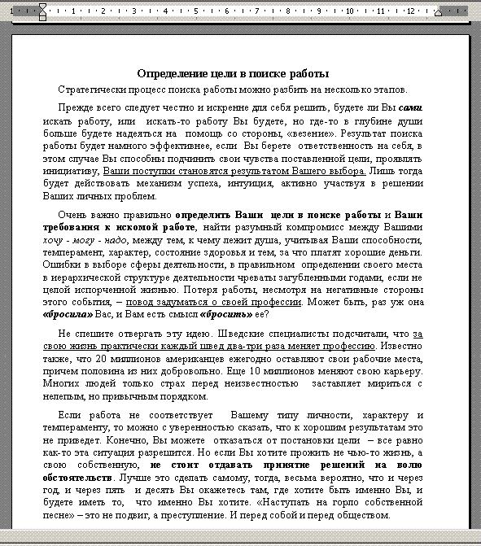

**Задание 2.2.**

**Включает:** Создание документа. Набор текста. Выделение и форматирование шрифта и текста. Установку параметров страницы. Сохранение документа.

1. Создать документ и назвать его *Задание_3*, сохранить документ в отведенной папке.

2. Установить параметры страницы (меню *ФАЙЛ->ПАРАМЕТРЫ СТРАНИЦЫ*, вкладка *ПОЛЯ* 2см-2см-3см-1,5см).

3. Набрать текст «В ЛУННУЮ НОЧЬ», приведенный ниже, без форматирования.

4. Отформатировать шрифт в тексте.

5. Отформатировать абзацы, установить левое выравнивание абзаца, Последний абзац сделать с полным выравниванием по ширине. Стихотворные абзацы выполнить с отступом слева – 3см, справа – 3 см.

6. Выполнить заливку и обрамление текста (меню *ФОРМАТ->ГРАНИЦЫ И ЗАЛИВКА*, вкладки *ГРАНИЦА, ЗАЛИВКА*) как в образце.

7. Установить в последнем абзаце полуторный междустрочный интервал.

8. Вновь сохранить документ.

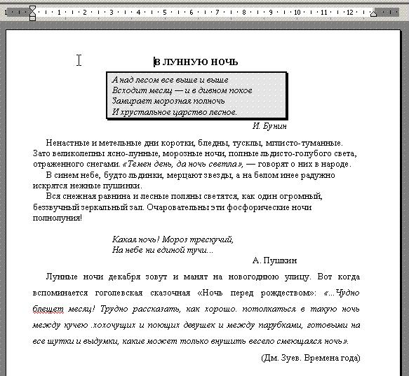

**Задание 2.3.**

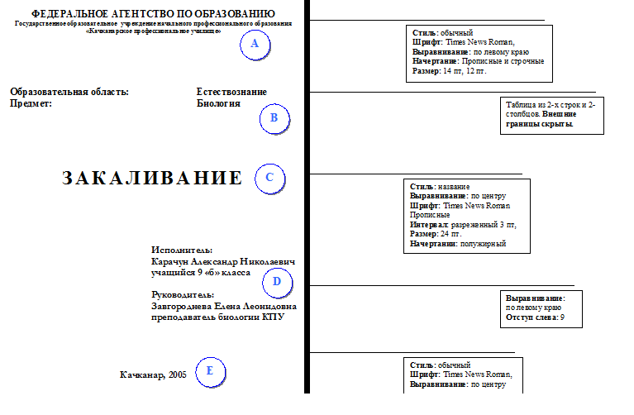

Ключ к заданию:

1. Откройте файл сохраненный вами ранее. Просмотрите ваш документ: в нем 1 страница пустая, а на второй странице набрано оглавление.

2. Набор титульного листа будете производить на 1 листе.

Если его нет, то добавить чистый лист можно командой Вставка – Разрыв – Новая страница.

3.Обратите внимание! Стиль текста - Обычный

Стиль текста

4.Наберите текст по образцу.

5.Подзаголовок «Образовательная область: Естествознание» и «Предмет: Биология» оформляются в таблице из 2-х строк и 2-столбцов. Внешние границы скрыты.

6. Абзацы «Исполнитель» и «Руководитель» имеют отступ слева на 9 см.

7. Симметрично выровняйте текст по странице.

8. Просмотрите макет документа, используя кнопку Предварительный просмотрПредварительный просмотр

9. Проверьте нумерацию оглавления. Если оно имеет некоторые неточности, то есть возможность обновить его автоматически. Для этого выполните следующие действия: Выделите текст оглавления – Вызовите контекстное меню – Обновить поле – Обновить только номера страниц.

10. Сохраните документ.

**Задание 2.4.**

1. Создайте таблицу 10 столбцов и 15 строк - команда ТАБЛИЦА, Вставить таблицу.
2. Выполните объединение ячеек первой строки - выделите строку; выполните команду ТАБЛИЦА, Объединить ячейки.
3. Выделите столбец А для строк 2-15 и установите ширину столбца 0,6 см - команда Таблица, Высота и ширина ячейки.
4. Выделите столбец B для строк 2-15 и установите ширину столбца 3 см - команда Таблица, Высота и ширина ячейки.
5. Выделите столбец С для строк 2-15 и установите ширину столбца 1,5 см - команда Таблица, Высота и ширина ячейки.
6. Выделите столбцы D-J для строк 2-15 и установите ширину столбца Авто - команда Таблица, Высота и ширина ячейки.
7. Введите текст в ячейки таблицы согласно образцу, соблюдая форматирование.Шрифт - Times New Roman, размер - 10.Затените итоговые строки и столбцы для подсчета количества оценок - команда ФОРМАТ, Обрамление и заполнение.

**Образец**

|  |  |  |  |  |  |  |  |  |  |
| --- | --- | --- | --- | --- | --- | --- | --- | --- | --- |
| **Сведения об успеваемости студентов факультета Лечебное дело Кубанского медицинского института 2013/2014 учебный год** | | | | | | | | | |
| **Учебная дисциплина** | | **Группа** | **Средний балл** | **Всего сдавало** | **отлично** | **хорошо** | **удовл.** | **неудовл.** | **неявки** |
| **Медицинская информатика** | | | | | | | | | |
| 1 | 133 | | ? | ? | 12 | 10 | 6 | 3 | 1 |
| 2 | 134 | | ? | ? | 7 | 9 | 6 | 3 | 2 |
| 3 | 135 | | ? | ? | 9 | 8 | 3 | 5 | 3 |
| 4 | 136 | | ? | ? | 8 | 8 | 8 | 3 | 2 |
| **ИТОГО** | | | ? | ? | ? | ? | ? | ? | ? |
| **Высшая математика** | | | | | | | | | |
| 1 | 133 | | ? | ? | 8 | 12 | 10 | 1 | 1 |
| 2 | 134 | | ? | ? | 12 | 9 | 6 | 3 | 2 |
| 3 | 135 | | ? | ? | 12 | 8 | 3 | 5 | 3 |
| 4 | 136 | | ? | ? | 7 | 8 | 8 | 3 | 2 |
| **ИТОГО** | | | ? | ? | ? | ? | ? | ? | ? |
| **Средние показатели** | | | ? | ? | ? | ? | ? | ? | ? |

1. Сохраните файл как c:\table.doc
2. Произведите расчеты в таблице:а) числа студентов каждой учебной группы, сдавших экзамен по определенной дисциплине;

(в ячейку E4 введите формулу SUM(RIGHT). Эту формулу поместите и в ячейки E5-E7 и E10-E13).

б) среднего балла по дисциплине для определенной учебной группы; (в ячейку D4 введите формулу =(f4*5+g4*4+h4*3+i4*2)/e4) (аналогично вD5-D7 и D10-D13) (Формула копируется и редактируется - СЕРВИС, Опции, на вкладке Просмотр выбрать. Показывать коды полей. Альтернатива. Нажмите SHIFT+F( при установке курсора в ячейке. Установите курсор в облать формулы и выполните корректировку формулы. Затем выделите столбец, где есть формулы, нажмите F9).

в) общего числа студентов, сдавших экзамен по каждой дисциплине на отлично, хлрошо и т.д.;

г) количества всех студентов, сдавших экзамен по определенной дисциплине;

д) числа студентов, сдавших экзамены; е) числа студентов, получивших оценку отлично.

|  |  |  |  |  |  |  |  |  |  |
| --- | --- | --- | --- | --- | --- | --- | --- | --- | --- |
| **Сведения об успеваемости студентов факультета Лечебное дело Кубанского медицинского института 2013/2014 учебный год** | | | | | | | | | |
| **Учебная дисциплина** | | **Группа** | **Средний балл** | **Всего сдавало** | **отлично** | **хорошо** | **удовл.** | **неудовл.** | **неявки** |
| **Медицинская информатика** | | | | | | | | | |
| 1 | 133 | | 3,88 | 32 | 12 | 10 | 6 | 3 | 1 |
| 2 | 134 | | 3,52 | 27 | 7 | 9 | 6 | 3 | 2 |
| 3 | 135 | | 3,43 | 28 | 9 | 8 | 3 | 5 | 3 |
| 4 | 136 | | 3,52 | 29 | 8 | 8 | 8 | 3 | 2 |
| **ИТОГО** | | | 3,59 | 116 | 36 | 35 | 23 | 14 | 8 |
| **Высшая математика** | | | | | | | | | |
| 1 | 133 | | 3,75 | 32 | 8 | 12 | 10 | 1 | 1 |
| 2 | 134 | | 3,75 | 32 | 12 | 9 | 6 | 3 | 2 |
| 3 | 135 | | 3,58 | 31 | 12 | 8 | 3 | 5 | 3 |
| 4 | 136 | | 3,46 | 28 | 7 | 8 | 8 | 3 | 2 |
| **ИТОГО** | | | 3,63 | 123 | 39 | 37 | 27 | 12 | 8 |
| **Средние показатели** | | | 3,61 | 239 | 75 | 72 | 50 | 26 | 16 |

1. Сохраните файл в своей папке как formul.doc

**Задание 2.5.**

**Задание 1.** Создайте нумерованный список по образцу:

Записать слово, разделив его на [фонетические](http://pandia.ru/text/category/fonetika/) слоги. Указать количество слогов, выделить ударный. дать характеристику звуков. Указать количество букв и звуков в слове.

**Задание 2.** Создайте маркированный список по образцу:

Признаки [культурной речи](http://pandia.ru/text/category/kulmztura_rechi/):

·  правильность;

·  чистота;

·  точность;

·  выразительность;

·  логичность;

·  уместность;

·  богатство.

**Задание 3.** Оформите следующий текст в виде маркированного списка:

Семь чудес света: Великая пирамида в Гизе; Висячие сады Вавилона; Храм Артемиды в Эфесе; Статуя Зевса в Олимпии; Мавзолей в Галикарнасе; Колосс Родосский; Александрийский маяк.

Выделите получений маркированный список (кроме заголовка). Выберите команду меню Формат – Список. На вкладке Маркированный диалогового окна Список выберите наиболее подходящий вид маркера и щелкните на кнопке ОК.

**Самостоятельная работа:** *Есть кувшин емкостью 3 и 8 литров. Как с помощью только этих кувшинов набрать из реки 7 литров воды?* Внимательно изучите условие и продумайте решение задачи. Возможный план действий оформите в виде нумерованного списка.

**Задание 2.6.**

**1.Вставка рисунка**

**Вставка рисунка**

|  |  |
| --- | --- |
| В горизонтальном меню:  Вставка – рисунок – картинка / из файла | 1. Скопировать изображение в буфер обмена   (правка - копировать или сочетание клавиш ctrl + C), а затем добавить его в Word:  В горизонтальном меню:  Правка - вставить  или  сочетание клавиш ctrl + V   1. Зажав правую кнопку мыши, перетащить требуемое изображение из окна любого приложение в окно текстового документа. |

**Выравнивание рисунка**

1. Выделить рисунок, а затем применить к нему необходимый тип выравнивания или отступа.
2. Выделить рисунок и перетащить его в нужное место документа, зажав правую кнопку мыши.

**2.Редактирование рисунка**

1. Щелкнуть по рисунку мышью, появится панель «настройка изображения» (горизонтальное меню – вид – панели инструментов – настройка изображения)
2. Двойной щелчок по рисунку позволяет открыть приложение «Paint» для его редактирования или открывает окно «формат рисунка»

Научитесь помещать схему в текст. Обтекание – сверху и снизу.

**Погода**

*У природы нет плохой погоды,*

*Всякая погода – благодать.*

**дождь**

**ясно**

**облачно**

#### Погода

*Дождь и снег, любое время года*

*Надо благодарно принимать.*

3.В надпись можно вставлять таблицу. Границы надписи можно сделать невидимыми. Нарисуйте схему.

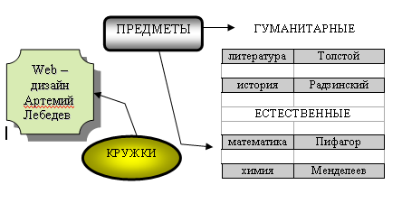

**Задание 2.7.**

Создайте текст следующего содержания и формата.

Обратите внимание на моменты:

1) Весь текст оформлен шрифтом «Times New Roman»; размер основного текста - 12 пт, размер и стиль написания заголовков подберите сами так, чтобы получился текст, похожий на данный.

2) Заголовок “Четырехугольники” - это объект WordArt.

3) Около заголовка «Параллелограмм» поставьте обычную сноску на текст: «Гусев В.А., Мордкович А.Г. Математика: Справ. материалы. - М.: Просвещение, 1988. - с. 399».

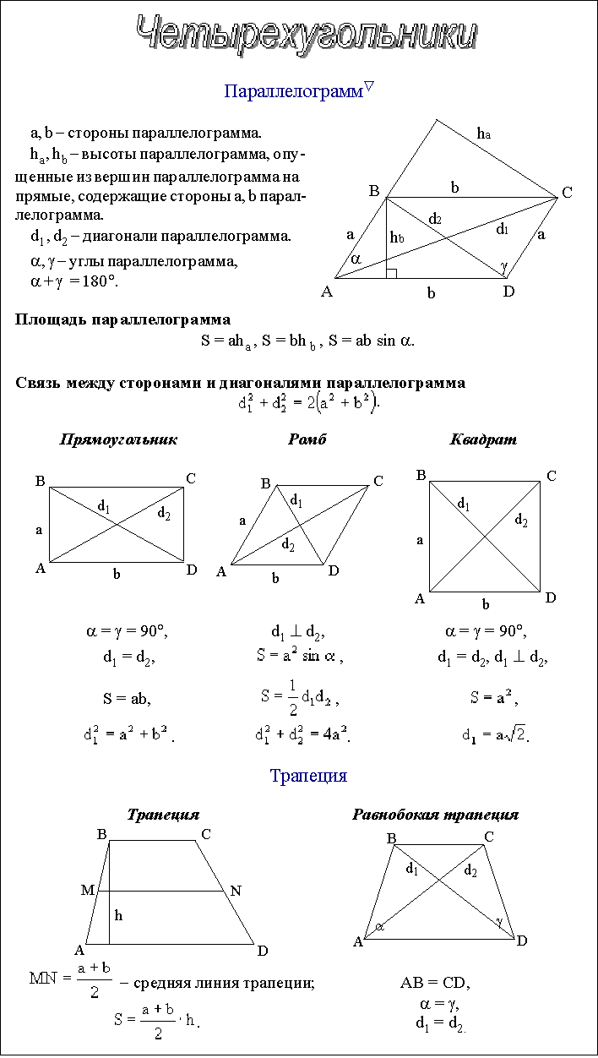

**Задание 2.8.**

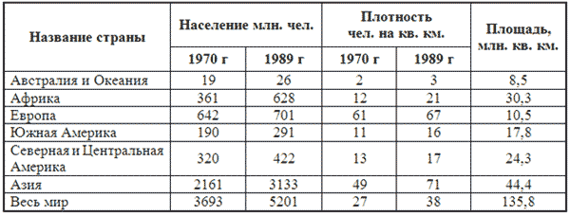

**Задание 2.9.**

**Гиперссылка** - это выделенные области документа, позволяющие переходить к другому документу, содержащему связанную информацию. Простейшим примером может служить энциклопедия, в которой в каждой статье встречаются ссылки на другие статьи.

**Задание** «Пример создания гиперссылки».

1. Набрать следующие тексты, сохраняя их в отдельных файлах. Имена файлов соответствуют названиям текстов.

**Пряноароматические овощи**

Такие овощи выращиваются в огороде и используются для приготовления блюд, чтобы придать им аромат. Биологическая ценность таких овощей не столь важна, однако многие из них обладают лечебными свойствами. К наиболее распространенным видам пряноароматических овощей, которые можно вырастить в огороде, относятся укроп, анис, мелисса, мята, фенхель и т.д.

**Укроп**

Укроп выращивают для получения молодой зелени, которую используют как в свежем, так и в консервированном виде. В укропе содержится витамин С и эфирные масла. ОН возбуждает аппетит, обладает мочегонными свойствами и устраняет пучение живота.

**Анис**

Анис используется в медицине многие тысячелетия. Семена или эфирные масла аниса - составной компонент лекарств против кашля и простуды. В значительной степени он употребляется при изготовлении кондитерских изделий, печения, при консервировании овощей и производстве ликеров. Аналогичными свойствами обладает и фенхель, который легче выращивать, а по своим качествам он не уступает анису.

**Мелисса**

Лимонный привкус и аромат мелиссы лекарственной определят сферу использования этого растения: там, где требуется лимонная цедра или лимонный сок. В листьях мелиссы содержатся эфирные масла и дубильные вещества. С помощью мелиссы ароматизируют уксус, майонез, мясные блюда, салаты, супы и соусы. Лечебные свойства у мелиссы аналогичны мяте: мелисса предотвращает вздутие кишечника, снижает давление и снимает мигрень. Из свежих и сушеных листочков готовят превосходный освежающий чай.

**Мята**

Сушеные листья мяты перечной используют при приготовлении самых различных блюд. Она вызывает аппетит, устраняет пучение живота, оказывая тем самым благотворное воздействие на весь пищеварительный тракт, а также устраняет желудочные боли. Мята используется в виде лечебного чая (отваров) прежде всего при заболеваниях печени и желчного пузыря.

**Фенхель**

Фенхель (укроп аптечный) - распространенная приправа. Помимо использования в домашнем хозяйстве, он применяется в пищевой промышленности при выпечке печения и кондитерских изделий. Эфирные масла, содержащие в фенхеле, благотворно действуют на пищеварительный тракт.

1. Нужно связать эти тексты в гипертекст. Для этого в первом тексте выделить слово "укроп". В меню **Вставка** выбрать команду **Гиперссылка**. На экране появится окно диалога **Добавление гиперссылки**, в котором нужно найти необходимый файл.
2. Щелкнуть по кнопке **ОК**, и слово "укроп" изменит цвет и станет подчеркнутым.
3. Повторить эти действия для слов: анис, мелисса - из первого документа.
4. После того,  как все названия окажутся выделенными цветом и подчеркиванием, установить курсор на любой из них. Если курсор изменит свою форму и станет похож на правую руку с вытянутым указательным пальцем, значит, все сделано правильно. Задержите курсор на слове "укроп", рядом появится табличка с полным именем файла, который связан с этим словом. При щелчке по этому слову загрузится файл Укроп.doc.
5. 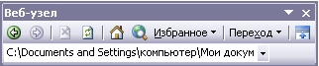В загрузившемся файле появится панель инструментов Веб-узел.  Вернитесь к исходному тексту, щелкнув по кнопке со стрелкой **Назад**. Слово "укроп" изменило цвет. Это означает, что эту ссылку просмотрели.

**Удаление или изменение гиперссылки**

Щелкнуть по гиперссылке правой кнопкой мыши и выбрать в контекстном меню команду **Гиперссылка,** в сплывающем меню выбрать команду **Изменить гиперссылку**. На экране появиться диалоговое окно **Изменение гиперссылки**.  
Для изменения нажмите кнопку **Удалить ссылку**.

**Задание 2.10.**

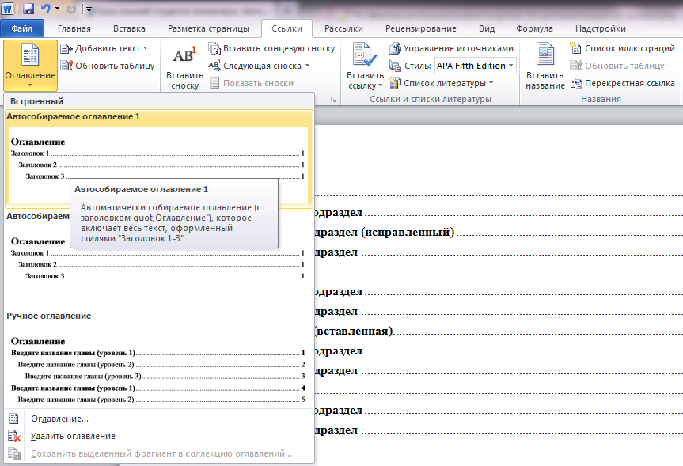

**Задание 2.11.**

ПРАКТИЧЕСКАЯ РАБОТА

MICROSOFT WORD. АБЗАЦНЫЕ ОТСТУПЫ И ИНТЕРВАЛЫ

Выполнив данную **практическую работу,** вы научитесь: производить набор символьной информации с клавиатуры без учета форматирования; различать понятия "конец строки" и "конец абзаца"; использовать возможность просмотра непечатаемых знаков; присваивать *форматирование абзацам* с помощью встроенных **инструментов Word**.

**Прежде** чем форматировать абзацы, **необходимо различать** ***понятия*** конец строки внутри абзаца и **конец абзаца**.

Конец строки – это достижение курсором крайнего правого положения на строке *и автоматический переход* его на *строку ниже.*

**Конец абзаца – осуществляется** **нажатием клавиши Enter.** В тексте конец абзаца *~~маркируется знаком~~* ¶.

**Первая строка абзаца – это красная строка.**

***Положительная (отступ) – когда первая строка начинается правее всех остальных (в обычном тексте).***

**Отрицательная (выступ)** – первая строка левее всех остальных (в словарях).

Нулевая – когда левая граница *без отступов и выступов*

*Форматирование* абзаца осуществляется с помощью опции Формат – Абзац – Отступы и интервалы …

*Внимание!!!* Прежде чем форматировать какой либо абзац, его необходимо предварительно выделить.

**Для изменения интервала и положения символов** используется вкладыш Интервал *диалогового окна* Шрифт. **В поле Масштаб выбирается** степень растяжения или сжатия **символов.**

**Задание 2.12.**

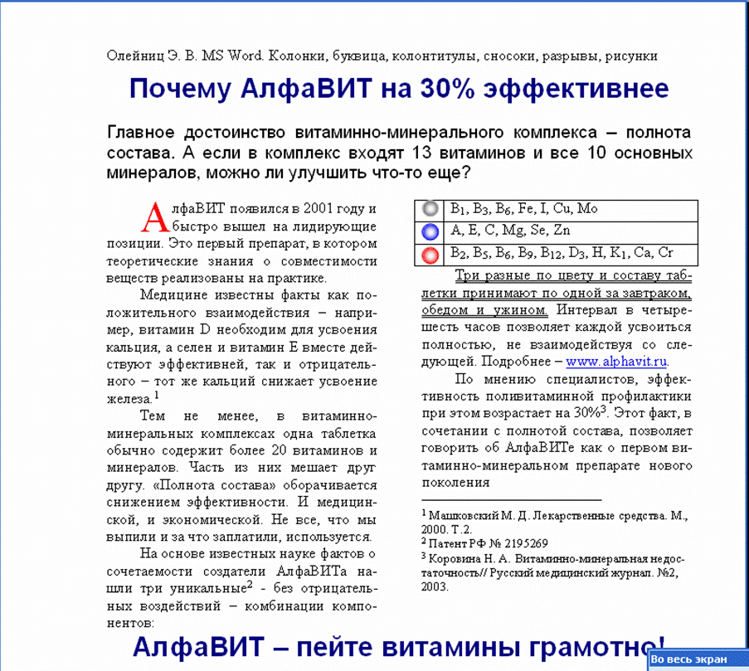

**Задание 2.13.**

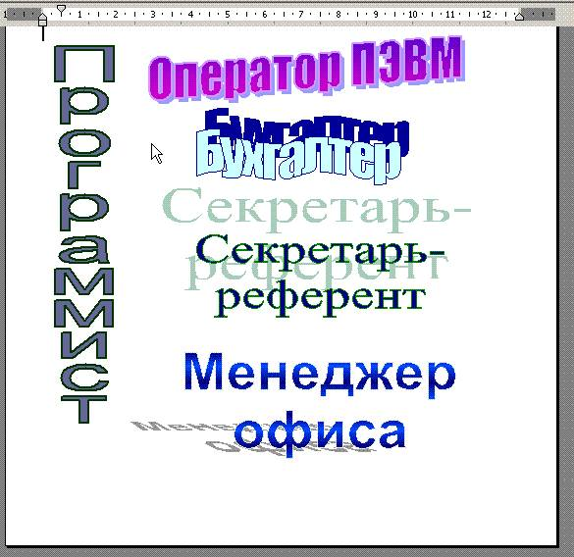

**Задание 2.14.**

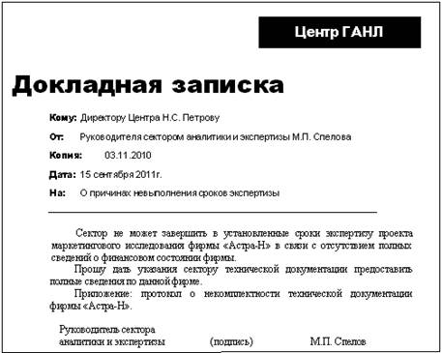

**Задание 2.15.**



**Задание 2.16.**

**Тест по MS Word**

Теоретическое задание сформулировано в виде вопросов или ситуаций. На каждый вопрос предлагается несколько вариантов ответов. Правильными из них могут быть как один, так и несколько. Характер содержания заданий, требующий для определения правильного ответа либо знания, либо аналитической деятельности сводит к минимуму возможность угадывания правильного ответа.

1. Что собой представляет программа Microsoft Word?   
1) Графический редактор.  
2) Текстовый процессор.  
3) Издательская система.  
4) Табличный редактор.  
5) Операционная оболочка.  
2. При запуске Word автоматически открывается:   
1) Новый документ.  
2) Новая папка.  
3) Каталог.  
4) Новый шаблон.  
5) Последний редактируемый документ.  
3. Как называется текстовая информация создаваемая, создаваемая в Microsoft Word, которая сохраняется на диск в виде отдельного файла? Варианты ответов:  
1) Шаблон.  
2) Запись.  
3) Факс.  
4) Публикация.  
5) Документ.  
4. В Word документы имеют следующее расширение:  
1) .bmp  
2) .txt  
3) .bas  
4) .pas  
5) .doc  
5. Стандартизованная форма, на основе которой создается новый документ:   
1) Сообщение.  
2) Документ.  
3) Факс.  
4) Шаблон.  
5) Публикация  
6. Горизонтальная полоса вверху экрана это …  
1) Строка состояния.  
2) Горизонтальная линейка.  
3) Строка меню.  
4) Строка заголовка.  
5) Системное меню.  
7. Что такое панель инструментов?  
1) Другое название, используемое для обозначения меню.  
2) Набор средств для редактирования документа.  
3) Набор кнопок (пиктограмм) для быстрого доступа к часто используемым командами функциям.  
4) Система управления устройствами для ввода текста.  
5) Нет правильного ответа.  
8. Чтобы узнать назначение кнопки на панели инструментов необходимо …  
1) Установить на ней указатель мыши и один раз щелкнуть.  
2) Установить на ней указатель мыши и два раза щелкнуть.  
3) Установить на ней указатель мыши, но не щелкать кнопке.  
9. С помощью кнопки Печать на панели инструментов можно:  
1) Отправить на печать весь документ.  
2) Отправить на печать выделенный фрагмент документа.  
3) Отправить на печать часть документа по номеру страницы.  
4) Отменить печать документа.  
10. Линейка прокрутки позволяет …  
1) Менять положение курсора в документе.  
2) Просмотреть содержимое текста.  
3) Быстро перемещаться между документами.  
 11. С помощью инструмента Масштаб на стандартной панели инструментов можно …  
1) Изменить размеры текста.  
2) Изменять размеры графической информации.  
3) Указать размер символов в % от нормального.  
4) Указать размер символов, выводимых на печать.  
12. С помощью какого раздела меню можно создать свою панель инструментов?  
1) Сервис.  
2) Форматирование.  
3) Настройка.  
4) Параметры.  
5) Панели инструментов.  
13. Если на экране Word исчезли линейки, то нужно …  
1) Выполнить команду Вид ? Панели инструментов.  
2) Клавиша Esc.  
3) Вид ? Линейка.  
4) Щелкнуть кнопкой мыши по команде Восстановить сис-темного меню.  
5) Перезагрузить компьютер.  
14. Контекстное меню - это:  
1) Список команд, связанных с той частью экрана, в которой выполнен щелчок правой кнопкой мыши.  
2) Список команд Восстановить, Переместить, Размер, Свернуть, Развернуть, Закрыть.  
3) Список меню Файл, Правка, Вид, Вставка, Формат, Сервис, Таблица, Окна, Справка.  
4) Раскрывающийся список.  
5) Нет правильного ответа.  
15. Если на экране осталось лишь изображение документа, и исчезли все надписи и кнопки, то нужно:  
1) Выполнить команду Вид -> Панели инструментов.  
2) Нажать Esc или кнопку «Вернуть обычный режим».  
3) Команда Сервис -> Опции.  
4) Щелкнуть мышкой по команде Восстановить   
системного меню.  
5) Перезагрузить компьютер.  
 16. Если на экране исчезла панель инструментов, нужно:  
1) Выполнить команду Вид -> Панели инструментов, активизировать кнопки Стандартная -> Форматирование.  
2) Щелкнуть мышкой по команде Восстановить системного меню.  
3) Выполнить команду Сервис -> Настройка …  
4) Перезагрузить компьютер.  
5) Пригласить на помощь преподавателя.  
 17. Для выхода из режима Предварительного просмотра можно применить:  
1) Команду Файл ? Закрыть.  
2) Нажать на кнопку с крестиком (Закрыть) в верхнем левом углу окна.  
3) Кнопку Закрыть па панели инструментов Предваритель-ный просмотр.  
18. Для того, чтобы сохранить документ в файле под тем же именем, надо:  
1) Щелкнуть на кнопке Сохранить стандартной панели инст-рументов.  
2) Выбрать Файл -> Сохранить.  
3) Выбрать команду Файл ? Сохранить как.  
4) Выбрать команду Сохранить контекстного меню.  
5) Нет правильного ответа.  
19. Для отмены команд нужно …  
1) Щелкнуть по кнопке Вернуть.  
2) Щелкнуть по кнопке Отменить.  
3) Выполнить команду Правка -> Повторить.  
4) Выполнить команду Правка -> Заменить.  
5) Нет правильного ответа.  
20. Символ конца абзаца в режиме отображения непечатаемых символов выглядит следующим образом:  
1) ¤  
2) ¶  
3) >  
4) *  
5) ...  
 21. Закладки Word используются …  
1) Для пометки определенных мест документа и быстрого возврата к ним.  
2) Для выделения части документа.  
3) Для копирования части документа.  
22. Команда Вставка ? Символ позволяет вставить в текст:  
1) Различные макросы.  
2) Разнообразные символы и буквы.  
3) Различные графические объекты.  
23. Для вставки объекта в текст  
1) Команда Сервис ? Слияние.  
2) Ctrl+M.  
3) Правка ? Перейти.  
4) Вставка ? Объект.  
5) Воспользоваться готовым шаблоном.  
24. Для исправления орфографических ошибок в тексте можно  
1) Воспользоваться командами Сервис -> Язык.  
2) Выполнить команды Сервис -> Параметры -> Орфография.  
3) Воспользоваться командами Сервис -> Правописание.  
4) Выполнить команду Правка..  
5) Нажать клавишу F2.  
25. Для быстрой установки одинарного интервала в абзаце нужно нажать:  
1) Ctrl+1  
2) Ctrl+2  
3) Ctrl+I  
4) Ctrl+N  
5) Ctrl+О  
26. Для того, чтобы расставить номера страниц необходимо выполнить следующие действия:  
1) Файл ? Параметры страницы ? Номера страниц.  
2) Формат ? Список.   
3) Вставка ? Номера страниц.  
27. Собой совокупность настроек шрифта и параметров абзаца, обозначенных определенным именем, предназначенная для форматирования текстовой информации …  
1) Границы.  
2) Поля.  
3) Стиль.  
28. Для чего используется таблица символов?  
1) Быстрого поиска и запуска нужного шрифта.  
2) Даёт возможность пользоваться в файле символами, которых нет на клавиатуре.  
3) Для вставки в документ объектов.  
4) Для редактирования символов.  
5) Для форматирования символов  
29. Область в верхней или нижней части страницы документа, предназначенная для вставки такой служебной информации как название документа, номер страницы и т.д. называется …  
1) Колонтитул  
2) Заголовок.  
3) Разделитель страниц.  
4) Параметры страницы.  
5) Нет правильного ответа.  
30. Простой и удобный способ размещения содержимого документа по строкам и столбцам – это …  
1) Колонки.  
2) Документ.  
3) Таблица.  
31. Для преобразования таблицы в текст, надо:  
1) Удалить все её обрамления.  
2) Выполнить команду Выделить таблицу и выполнить команду Таблица  -> Удалить -> Строки.  
3) Выполнить команду Таблица -> Преобразовать -> Преобразовать в текст.  
3) Word не позволяет выполнить такое преобразование.  
4) Нет правильного ответа.  
32. Для вставки таблицы в текст  
1) Команда Сервис -> Слияние.  
2) Ctrl + N.  
3) Правка -> Автотекст.  
4) Воспользоваться готовым шаблоном.  
5) Таблица -> Добавить -> Таблицу.  
 33. Для перемещения столбцов в таблице:  
1) Нажать на Tab.  
2) Нажать на Delete.  
3) Выделить столбцы, команда Правка -> Вырезать, установить курсор туда, где выполняется вставка; выполнить команду Правка -> Вставить.  
4) Установить курсор в таблице на место вставки новых столбцов.  
5) Нет правильного ответа.  
34. Часть главного документа, хранящаяся в отдельном файле - …  
1) Файл.  
2) Ссылка на файл.  
3) Вложенный документ.  
35. Графическое изображение, которое пользователь либо импортирует, либо создает в отдельном окне - …  
1) Рисунком.  
2) Таблицей.  
3) Документом.  
36. Поля-флажки - это:  
1) Прочерки, которые можно заполнить каким-либо текстом.  
2) Маленькие квадратики, в которые можно поставить крестик. или галочку.  
3) Списки элементов, из которых можно выбрать только один.  
 37. Удобный способ вставлять имена и адреса в документы -   
1) Справочная система.  
2) Адресная книга.  
3) Microsoft Word.  
38. Word не позволяет оформить текст:  
1) В одну колонку.  
2) В три колонки.  
3) В 12 колонок.  
4) Нет правильного ответа.

**Задание 2.17.**

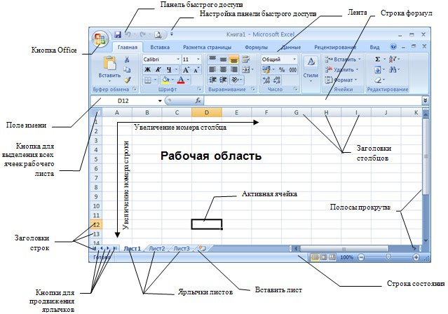

**Задание 2.18.**

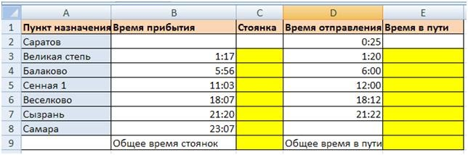

Рассчитайте с помощью табличного процессора Exel расходы школьников, собравшихся поехать на экскурсию в другой город.

|  |  |  |  |  |
| --- | --- | --- | --- | --- |
|  | А | В | С | D |
| 1 | Вид расходов | Количество школьников | Цена | Общий расход |
| 2 | Билеты | 6 | 60,00 |  |
| 3 | Экскурсия в музей | 4 | 2,00 |  |
| 4 | Обед | 6 | 10,00 |  |
| 5 | Посещение цирка | 5 | 20,00 |  |
| 6 |  |  | Всего: |  |

**Задание 2.19.**

|  |  |  |  |
| --- | --- | --- | --- |
| **Название** | **Запись** | **При копировании** | **Технология ввода** |
| Относительная | C3 | Меняется в соответствии с новым положением ячейки | Щелкнуть в ячейке |
| Абсолютная | $C$3 | Не меняется | Щелкнуть в ячейке и нажимать F4 до преобразования адреса к нужному виду |
| Смешанная | С$3 | Не меняется номер строки |
| $C3 | Не меняется имя столбца |

  Заданы стоимость 1 кВт./ч. электроэнергии и показания счетчика за предыдущий и текущий месяцы. Необходимо вычислить расход электроэнергии за прошедший период и стоимость израсходованной электроэнергии.

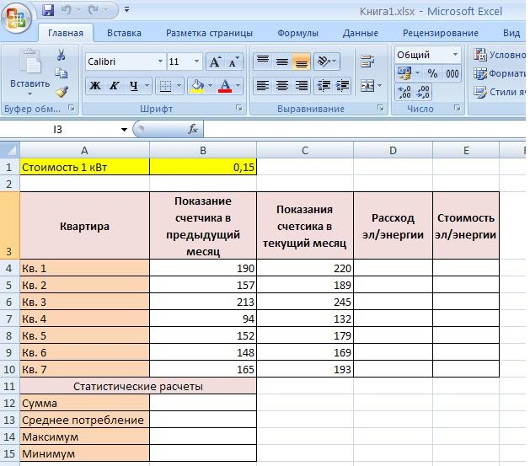

**Задание 2.20.**

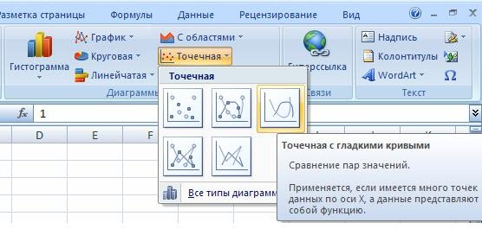

1. Постройте график функции у=sin(x)/x на отрезке [-10;10] с шагом 0,5.
2. Вывести на экран график функции: а) у=х; б) у=х3; в) у=-х на отрезке [-15;15] с шагом 1.

**Задание 2.21.**

Возраст учащихся. По заданному списку учащихся и даты их рождения. Определить, кто родился раньше (позже), определить кто самый старший (младший).

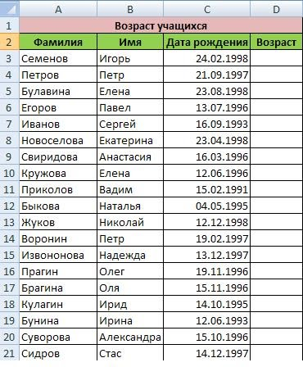

**Задание 2.22.**

* Создать и отформатировать таблицу по образцу (Фамилии ввести из списка с помощью автозаполнения)
* Вычислить стаж работы сотрудников фирмы по формуле:

***=ГОД(СЕГОДНЯ()-Дата приема на работу)-1900***

Добавить столбец ***Тарифные ставки*** и вычислить их таким образом:

1- если стаж меньше 5 лет, 2- если стаж больше или равен 5 лет

***Тарифные ставки сотрудников фирмы "Рога и копыта"***

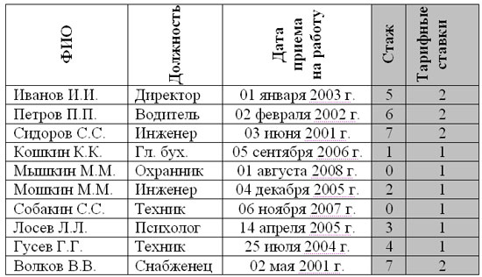

Добавить столбцы ***Ставка***, ***Начислено***, ***Налог***, ***Заработная плата*** и заполнить их таким образом:

***Ставка = произвольное число от 500 до …***

***Начислено = Ставка * Тарифные ставки***

***Налог = 0*** , если ***Начислено*** меньше ***1000, 12%,*** если ***Начислено*** больше ***1000***, но меньше ***3000***, и***20***%, если ***Начислено*** больше или равно ***3000***

***Заработная плата сотрудников фирмы "Рога и копыта"***

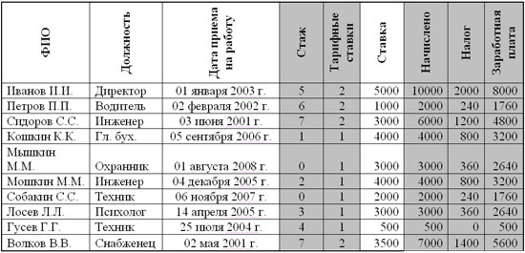

**Задание 2.23.**

**Рассчитайте ведомость выполнения плана товарооборота киоска №5 по форме:**

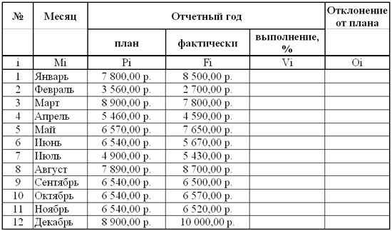

**Задание 2.24.**

Рассчитать **Среднее** в ячейке F3, используя команду **Вставка функции**.

|  |  |  |  |  |  |  |  |  |
| --- | --- | --- | --- | --- | --- | --- | --- | --- |
|  | A | B | C | D | E | F | G | H |
| 1 | **Продажа комплектующих к персональным компьютерам** | | | | | | | |
| 2 | ***Месяц*** | ***Центр ЭВМ*** | ***ЭВМ-сервис*** | ***Дом бизнеса*** | ***Техноцентр*** | ***Среднее*** | ***Максимум*** | ***Минимум*** |
| 3 | Январь | 18420 | 10305 | 25420 | 15940 |  |  |  |
| 4 | Февраль | 18300 | 10370 | 25400 | 15880 |  |  |  |
| 5 | Март |  |  |  |  |  |  |  |
| 6 | Апрель |  |  |  |  |  |  |  |
| 7 | Май |  |  |  |  |  |  |  |
| 8 | Июнь |  |  |  |  |  |  |  |
| 9 | Июль |  |  |  |  |  |  |  |
| 10 | Август |  |  |  |  |  |  |  |
| 11 | Сентябрь |  |  |  |  |  |  |  |
| 12 | Октябрь |  |  |  |  |  |  |  |
| 13 | Ноябрь |  |  |  |  |  |  |  |
| 14 | Декабрь |  |  |  |  |  |  |  |
| 15 | **Итого:** |  |  |  |  |  |  |  |
| 16 | Максимум |  |  |  |  |  |  |  |
| 17 | Минимум |  |  |  |  |  |  |  |

Создать и заполнить таблицу алгебраических функций, показанную на рисунке.

|  |  |  |  |  |  |  |  |  |
| --- | --- | --- | --- | --- | --- | --- | --- | --- |
|  | A | B | C | D | E | F | G | H |
| 1 | *Число* | *Десятичный логарифм* | *Натуральный логарифм* | *Корень* | *Квадрат* | *Куб* | *Показательная функция* | *Факториал* |
| 2 | 0 |  |  |  |  |  |  |  |
| 3 | 1 |  |  |  |  |  |  |  |

**Задание 2.25.**

Создать таблицу, показанную на рисунке.

|  |  |  |  |  |  |
| --- | --- | --- | --- | --- | --- |
|  | А | В | C L С | D | E |
| 1 | **Ведомость начисления заработной платы** | | | | |
| 2 | ***№ п/п*** | ***Фамилия*** | ***Оклад*** | ***Материальная помощь*** | ***Сумма к выдаче*** |
| 3 | 1 | Сидоров | 1850 |  |  |
| 4 | 2 | Петров | 1000 |  |  |
| 5 | 3 | Глухов | 2300 |  |  |
| 6 | 4 | Смирнов | 950 |  |  |
| 7 | 5 | Галкин | 1100 |  |  |
| 8 | 6 | Иванов | 4500 |  |  |
| 9 | 7 | Авдеев | 3400 |  |  |
| 10 | 8 | Горшков | 2800 |  |  |
| 11 |  | Всего: |  |  |  |

1. Заполнить графы с порядковыми номерами, фамилиями, окладами.
2. Рассчитать графу Материальная помощь, выдавая её тем сотрудникам, чей оклад меньше1500 руб., для этого:
   1. Выделить ячейку D3, вызвать **Мастер функций**, в категории **Логические** выбрать функцию ЕСЛИ.
   2. В диалоговом окне функции указать следующие значения:

|  |  |
| --- | --- |
| Логическое выражение | С3<1500 |
| Значение_если_истина | 150 |
| Значение_если_ложь | 0 |

**Задание 2.26.**

Задача линейной оптимизации в Excel

Предприятие выпускает 3 вида изделий. Для выпуска единицы изделия необходимо сырье в количестве 3 кг для 1-го вида, 8 кг для 2-го вида и 1 кг для 3-го вида. Общий запас сырья составляет 9500 кг. Изделия по видам входят в комплект в количестве 2, 1 и 5 штук соответственно. Определить оптимальное количество выпуска изделий, при котором количество комплектов будет максимальным. Комплекты немедленно отправляются потребителю. Склад вмещает не более 20 штук лишних изделий 2-го вида.

**Задание 2.27.**

**Министерство здравоохранения и социального развития Российской Федерации Форма № 025/У-04**

|  |  |  |  |  |  |  |  |  |  |  |  |  |  |  |
| --- | --- | --- | --- | --- | --- | --- | --- | --- | --- | --- | --- | --- | --- | --- |
| **МУ Поликлиника № _____________________________** |  | | | | | | | | | | | | | |
| **Код ОГРН** |  |  |  |  |  |  |  |  |  |  |  |  |  |

|  |
| --- |
| **МЕДИЦИНСКАЯ КАРТА АМБУЛАТОРНОГО БОЛЬНОГО № _____________** |

|  |  |
| --- | --- |
| **Страховая медицинская организация** |  |

|  |  |  |  |  |  |  |  |  |  |  |  |  |  |  |  |  |  |  |  |  |  |  |  |  |
| --- | --- | --- | --- | --- | --- | --- | --- | --- | --- | --- | --- | --- | --- | --- | --- | --- | --- | --- | --- | --- | --- | --- | --- | --- |
| **Номер страхового полиса ОМС** |  |  |  |  |  |  |  |  |  |  |  |  |  |  |  |  |  |  |  |  |  |  |  |  |

|  |  |  |  |  |  |  |  |  |  |  |  |  |  |  |  |  |  |  |  |  |  |  |  |  |  |  |  |  |
| --- | --- | --- | --- | --- | --- | --- | --- | --- | --- | --- | --- | --- | --- | --- | --- | --- | --- | --- | --- | --- | --- | --- | --- | --- | --- | --- | --- | --- |
| **Код льгот** |  |  |  | **СНИЛС** |  |  |  |  |  |  |  |  |  |  |  |  |  |  |  |  |  |  |  |  |  |  |  |  |

|  |  |  |  |  |  |  |  |  |  |  |  |  |  |  |  |  |  |  |  |  |  |
| --- | --- | --- | --- | --- | --- | --- | --- | --- | --- | --- | --- | --- | --- | --- | --- | --- | --- | --- | --- | --- | --- |
| **Паспорт** |  |  |  |  |  |  |  |  |  |  |  |  |  | **Пенсионное удостоверение** |  |  |  |  |  |  |  |

|  |  |  |  |
| --- | --- | --- | --- |
| **Фамилия, имя, отчество** |  |  |  |
|  | | |

|  |  |  |  |  |  |  |  |  |
| --- | --- | --- | --- | --- | --- | --- | --- | --- |
| **Пол** |  |  | **Дата рождения** |  | **Инвалидность** |  | **Телефон** | |
|  |  | **дом** | **раб** |

|  |  |  |  |  |  |  |  |  |  |  |
| --- | --- | --- | --- | --- | --- | --- | --- | --- | --- | --- |
| **Постоянное место жительства больного (с указанием района, населённого пункта)** | | | | | | | | | | |
|  | |  | | | | | | | |  |
| **улица (переулок)** | | |  | **дом** |  | **корпус** |  | **кв.** |  |  |
|  |  | | | | | | | | |  |

|  |
| --- |
| **Документ, удостоверяющий право на льготное обеспечение (наименование, №, серия, дата, кем выдан)** |
| ________________________________________________________________________________________________________________________________  ___________________________________________________________________________________________________________________ |

,

|  |  |  |  |  |  |  |  |  |
| --- | --- | --- | --- | --- | --- | --- | --- | --- |
| Место службы, работы | | | | | | | | |
|  |  | | | | | | |  |
| **отделение, цех** | |  | **наименование и характер производства** | |  | **иждивенец** |  |  |
| **профессия, должность** |  | |
|  | | | | | | | |  |

|  |  |  |  |  |
| --- | --- | --- | --- | --- |
| **Перемена адреса, работы** | | | | |
| **Дата** | **Новый адрес, место работы** |  | **Дата** | **Новый адрес, место работы** |
|  |  |  |  |  |
|  |  |  |  |  |

**Министерство здравоохранения и социального развития Российской Федерации Форма № 025/У-04**

|  |  |  |  |  |  |  |  |  |  |  |  |  |  |  |
| --- | --- | --- | --- | --- | --- | --- | --- | --- | --- | --- | --- | --- | --- | --- |
| **МУ Поликлиника № ____________________________** |  | | | | | | | | | | | | | |
| **Код ОГРН** |  |  |  |  |  |  |  |  |  |  |  |  |  |

|  |
| --- |
| **МЕДИЦИНСКАЯ КАРТА АМБУЛАТОРНОГО БОЛЬНОГО № _____________** |

|  |  |
| --- | --- |
| **Страховая медицинская организация** |  |

|  |  |  |  |  |  |  |  |  |  |  |  |  |  |  |  |  |  |  |  |  |  |  |  |  |
| --- | --- | --- | --- | --- | --- | --- | --- | --- | --- | --- | --- | --- | --- | --- | --- | --- | --- | --- | --- | --- | --- | --- | --- | --- |
| **Номер страхового полиса ОМС** |  |  |  |  |  |  |  |  |  |  |  |  |  |  |  |  |  |  |  |  |  |  |  |  |

|  |  |  |  |  |  |  |  |  |  |  |  |  |  |  |  |  |  |  |  |  |  |  |  |  |  |  |  |  |
| --- | --- | --- | --- | --- | --- | --- | --- | --- | --- | --- | --- | --- | --- | --- | --- | --- | --- | --- | --- | --- | --- | --- | --- | --- | --- | --- | --- | --- |
| **Код льгот** |  |  |  | **СНИЛС** |  |  |  |  |  |  |  |  |  |  |  |  |  |  |  |  |  |  |  |  |  |  |  |  |

|  |  |  |  |  |  |  |  |  |  |  |  |  |  |  |  |  |  |  |  |  |  |
| --- | --- | --- | --- | --- | --- | --- | --- | --- | --- | --- | --- | --- | --- | --- | --- | --- | --- | --- | --- | --- | --- |
| **Паспорт** |  |  |  |  |  |  |  |  |  |  |  |  |  | **Пенсионное удостоверение** |  |  |  |  |  |  |  |

|  |  |  |  |
| --- | --- | --- | --- |
| **Фамилия, имя, отчество** |  |  |  |
|  | | |

|  |  |  |  |  |  |  |  |  |
| --- | --- | --- | --- | --- | --- | --- | --- | --- |
| **Пол** |  |  | **Дата рождения** |  | **Инвалидность** |  | **Телефон** | |
|  |  | **дом** | **раб** |

|  |  |  |  |  |  |  |  |  |  |  |
| --- | --- | --- | --- | --- | --- | --- | --- | --- | --- | --- |
| **Постоянное место жительства больного (с указанием района, населённого пункта)** | | | | | | | | | | |
|  | |  | | | | | | | |  |
| **улица (переулок)** | | |  | **дом** |  | **корпус** |  | **кв.** |  |  |
|  |  | | | | | | | | |  |

|  |
| --- |
| **Документ, удостоверяющий право на льготное обеспечение (наименование, №, серия, дата, кем выдан)** |
| ________________________________________________________________________________________________________________________________  ___________________________________________________________________________________________________________________ |

,

|  |  |  |  |  |  |  |  |  |
| --- | --- | --- | --- | --- | --- | --- | --- | --- |
| Место службы, работы | | | | | | | | |
|  |  | | | | | | |  |
| **отделение, цех** | |  | **наименование и характер производства** | |  | **иждивенец** |  |  |
| **профессия, должность** |  | |
|  | | | | | | | |  |

|  |  |  |  |  |
| --- | --- | --- | --- | --- |
| **Перемена адреса, работы** | | | | |
| **Дата** | **Новый адрес, место работы** |  | **Дата** | **Новый адрес, место работы** |
|  |  |  |  |  |
|  |  |  |  |  |

**ЗАБОЛЕВАНИЯ, ПОДЛЕЖАЩИЕ ДИСПАНСЕРНОМУ НАБЛЮДЕНИЮ**

|  |  |  |  |  |  |  |  |  |
| --- | --- | --- | --- | --- | --- | --- | --- | --- |
| **№** | **Наименование заболевания** | **Код по МКБ-10** | **Дата постановки на диспансерное наблюдение** | **Врач** | | **Дата снятия с диспансерного наблюдения** | **Врач** | |
| **должность** | **подпись** | **должность** | **подпись** |
| **1** | **2** | **3** | **4** | **5** | **6** | **7** | **8** | **9** |
|  |  |  |  |  |  |  |  |  |
|  |  |  |  |  |  |  |  |  |
|  |  |  |  |  |  |  |  |  |
|  |  |  |  |  |  |  |  |  |
|  |  |  |  |  |  |  |  |  |
|  |  |  |  |  |  |  |  |  |
|  |  |  |  |  |  |  |  |  |
|  |  |  |  |  |  |  |  |  |
|  |  |  |  |  |  |  |  |  |
|  |  |  |  |  |  |  |  |  |

**ГРУППА КРОВИ, Rh________________**

|  |
| --- |
| **ЛЕКАРСТВЕННАЯ НЕПЕРЕНОСИМОСТЬ** |
| **_____________________________________________________________________________________**  **_____________________________________________________________________________________**  **_____________________________________________________________________________________**  **_____________________________________________________________________________________** |

**ЗАБОЛЕВАНИЯ, ПОДЛЕЖАЩИЕ ДИСПАНСЕРНОМУ НАБЛЮДЕНИЮ**

|  |  |  |  |  |  |  |  |  |
| --- | --- | --- | --- | --- | --- | --- | --- | --- |
| **№** | **Наименование заболевания** | **Код по МКБ-10** | **Дата постановки на диспансерное наблюдение** | **Врач** | | **Дата снятия с диспансерного наблюдения** | **Врач** | |
| **должность** | **подпись** | **должность** | **подпись** |
| **1** | **2** | **3** | **4** | **5** | **6** | **7** | **8** | **9** |
|  |  |  |  |  |  |  |  |  |
|  |  |  |  |  |  |  |  |  |
|  |  |  |  |  |  |  |  |  |
|  |  |  |  |  |  |  |  |  |
|  |  |  |  |  |  |  |  |  |
|  |  |  |  |  |  |  |  |  |
|  |  |  |  |  |  |  |  |  |
|  |  |  |  |  |  |  |  |  |
|  |  |  |  |  |  |  |  |  |
|  |  |  |  |  |  |  |  |  |

**ГРУППА КРОВИ, Rh________________**

|  |
| --- |
| **ЛЕКАРСТВЕННАЯ НЕПЕРЕНОСИМОСТЬ** |
| **_____________________________________________________________________________________**  **_____________________________________________________________________________________**  **_____________________________________________________________________________________**  **_____________________________________________________________________________________** |

**Задание 2.28.**

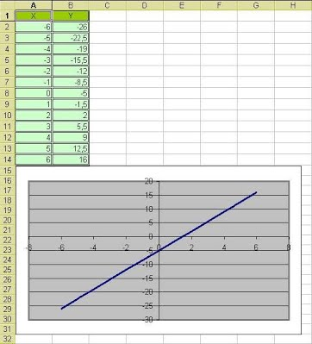

**Задание 2.29.**

**Задание для контрольной работы**

**1 вариант**

**Задание 1**

Построить на промежутке [-2, 2] с шагом 0,4 таблицу значений функции:

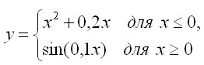

К таблице применить один из видов автоформатов.

**Задание 2**

Создать таблицу и отформатировать ее по образцу.

Содержание столбца «Кто больше» заполнить с помощью функции ЕСЛИ.

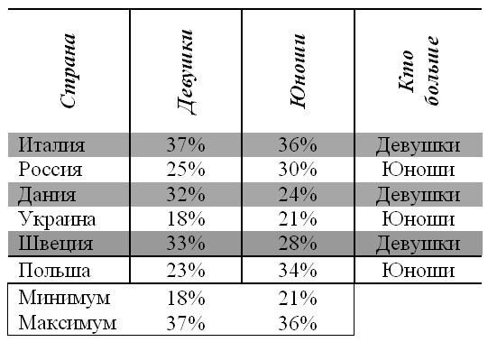

**Задание 3**

Создать таблицу и отформатировать ее по образцу.

* + Столбец ***«Количество дней проживания***» вычисляется с помощью функции ДЕНЬ и значений в столбцах «Дата прибытия» и «Дата убытия»
  + Столбец ***«Стоимость»*** вычисляется по условию: от 1 до 10 суток – 100% стоимости, от 11 до 20 суток –80% стоимости, а более 20 – 60% общей стоимости номера за это количество дней.

***Ведомость регистрации проживающих***

***в гостинице «Рога и копыта».***

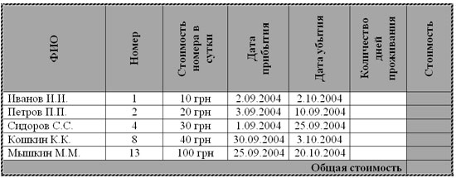

**Задание 4**

***Составить таблицу умножения***

Для заполнения таблицы используются формулы и абсолютные ссылки.

Таблица умножения

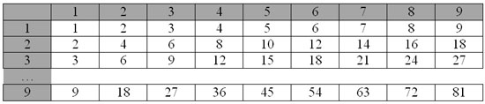

**Задание для контрольной работы**

**2 вариант**

**Задание 1**

Построить на промежутке [-2, 2] с шагом 0,4 таблицу значений функции:

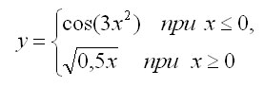

К таблице применить один из видов автоформата.

**Задание 2**

Создать таблицу и отформатировать ее по образцу.

Вычисления в столбце ***Отчетный год в % к предыдущему*** выполняются по формуле:

***Отчетный год, тонн / Предшествующий год, тонн,***

А в столбце ***Выполнение поставок***с помощью функции ЕСЛИ(больше или равно 100% – выполнено, иначе – нет)

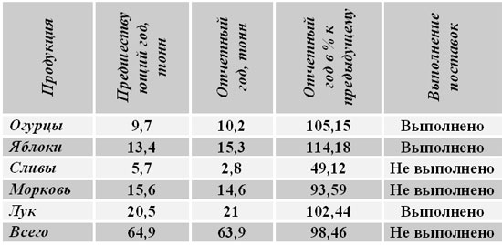

**Задание 3**

Создать таблицу расчета оптимального веса и отформатировать ее по образцу.

* Столбец ***«Оптимальный вес***» вычисляется по формуле:

***Оптимальный вес = Рост- 100***

* Если вес человека оптимальный, то в столбце ***«Советы»*** напротив его фамилии должна появиться запись «Оптимальный вес». Если вес меньше оптимального – «Вам надо поправиться на», с указанием в соседней ячейке количества недостающих килограмм. Если вес больше оптимального – «Вам надо похудеть на» с указанием в соседней ячейке количества лишних килограмм.

***Сколько мы весим?***

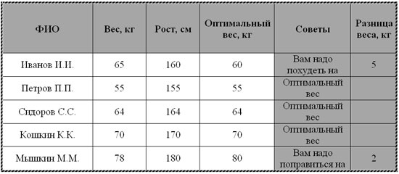

**Задание 4**

***Составить таблицу умножения***

Для заполнения таблицы используются формулы и абсолютные ссылки.

Таблица умножения



**ТЕСТОВЫЕ ЗАДАНИЯ.**

**Задание #1**

*Вопрос:*

комплекс программ, предназначенный для создания и обработки электронных таблиц, это

*Выберите один из 5 вариантов ответа:*

1) электронная таблица

2) табличный процессор

3) текстовый процессор

4) системы программирования

5) диапазон ячеек

**Задание #2**

*Вопрос:*

минимальный объект табличного процессора

*Выберите один из 5 вариантов ответа:*

1) ячейка

2) строка

3) столбец

4) поле

5) диапазон ячеек

**Задание #3**

*Вопрос:*

названия строк в Excel

*Выберите один из 5 вариантов ответа:*

1) нумеруются от 1 до 65536

2) озаглавлены латинскими буквами от A до XFD

3) нумеруются от 1 до 100

4) озаглавлены латинскими буквами от A до Z

5) содержат букву (от A до XFD) и цифру (от 1 до 65536)

**Задание #4**

*Вопрос:*

рабочее поле, состоящее из ячеек, это

*Выберите один из 5 вариантов ответа:*

1) адрес ячейки

2) ячейка

3) книга

4) лист

5) диапазон ячеек

**Задание #5**

*Вопрос:*

названия столбцов в Excel

*Выберите один из 5 вариантов ответа:*

1) нумеруются от 1 до 65536

2) озаглавлены латинскими буквами от A до XFD

3) нумеруются от 1 до 100

4) озаглавлены латинскими буквами от A до Z

5) содержат букву (от A до XFD) и цифру (от 1 до 65536)

**Задание #6**

*Вопрос:*

документ электронной таблицы, состоящей из листов, объединенных одним именем и являющихся файлом, это

*Выберите один из 5 вариантов ответа:*

1) адрес ячейки

2) ячейка

3) книга

4) лист

5) диапазон ячеек

**Задание #7**

*Вопрос:*

ячейки расположенные последовательно, это

*Выберите один из 5 вариантов ответа:*

1) смежные ячейки

2) несмежные ячейки

3) таблица вычислений

4) все ячейки одного листа

5) все ответы верны

**Задание #8**

*Вопрос:*

адрес диапазона ячеек определяется

*Выберите один из 5 вариантов ответа:*

1) номером строки

2) буквой столбца

3) номером строки и буквой столбца

4) адресом верхней левой и нижней правой ячеек, разделенных двоеточием

5) адресом верхней правой и нижней левой ячеек, разделенных двоеточием

**Задание #9**

*Вопрос:*

адрес ячейки определяется

*Выберите один из 5 вариантов ответа:*

1) номером строки

2) буквой столбца

3) номером строки и буквой столбца

4) адресом верхней левой и нижней правой ячеек, разделенных двоеточием

5) адресом верхней правой и нижней левой ячеек, разделенных двоеточием

**Задание #10**

*Вопрос:*

расширение документа, созданного в Excel 2007

*Выберите один из 5 вариантов ответа:*

1) docx

2) xlsx

3) html

4) accdb

5) ipeg

**Задание #11**

*Вопрос:*

ввод месяцев, дней недели, чисел, кратных 2 или 3, либо других данных сериями, это

*Выберите один из 5 вариантов ответа:*

1) автозаполнение

2) автозавершение

3) автосумммирование

4) заполнение таблицы

5) автоподбор

**Задание #12**

*Вопрос:*

добавление строк (столбцов) на таблицу

*Выберите один из 5 вариантов ответа:*

1) главная - ячейки - вставить

2) главная - вставить - ячейки

3) главная - вставить - строка (столбец)

4) вставка - строка (столбец)

5) вставка - ячейки - вставить

**Задание #13**

*Вопрос:*

Какое действие произойдет, если пользователь нажмет данную кнопку?

*Изображение:*

*Выберите один из 5 вариантов ответа:*

1) объединение ячеек

2) перенос текста в ячейки

3) вставка функции в ячейку

4) автосуммирование диапазона ячеек

5) форматирование данных

**Задание #14**

*Вопрос:*

Какое действие произойдет, если пользователь нажмет данную кнопку?

*Изображение:*

*Выберите один из 5 вариантов ответа:*

1) объединение ячеек

2) перенос текста в ячейки

3) вставка функции в ячейку

4) автосуммирование диапазона ячеек

5) форматирование данных

**Задание #15**

*Вопрос:*

Какую клавишу следует нажать для редактирования содержимого ячейки?

*Выберите один из 5 вариантов ответа:*

1) F1

2) F2

3) F3

4) F4

5) F5

**Задание #16**

*Вопрос:*

Совокупность значений, ссылок на ячейки, именнованных объектов, функций и операторов, позволяющая получить новое значение, это

*Выберите один из 5 вариантов ответа:*

1) функция

2) формула

3) рабочая книга

4) операторы

5) рабочий лист

**Задание #17**

*Вопрос:*

при изменении позиции ячейки, содержащей формулу, изменяется ссылка ячейки при

*Выберите один из 5 вариантов ответа:*

1) относительной адресации

2) абсолютной адресации

3) смешанной адресации

4) абсолютной и смешанной адресации

5) правильного ответа нет

**Задание #18**

*Вопрос:*

при изменении позиции ячейки, содержащей формулу, не изменяется ссылка ячейки при

*Выберите один из 5 вариантов ответа:*

1) относительной адресации

2) абсолютной адресации

3) смешанной адресации

4) абсолютной и смешанной адресации

5) правильного ответа нет

**Задание #19**

*Вопрос:*

при изменении позиции ячейки, содержащей формулу, не изменяется номер строки или буква столбца ячейки при

*Выберите один из 5 вариантов ответа:*

1) относительной адресации

2) абсолютной адресации

3) смешанной адресации

4) абсолютной и смешанной адресации

5) правильного ответа нет

**Задание #20**

*Вопрос:*

Выберите относительную адресацию ячеек

*Выберите один из 5 вариантов ответа:*

1) A$4

2) $D3

3) $A$16

4) B5

5) $B6$

**Задание #21**

*Вопрос:*

Выберите абсолютную адресацию ячеек

*Выберите один из 5 вариантов ответа:*

1) A$4

2) $D3

3) $A$16

4) B5

5) $B6$

**Задание #22**

*Вопрос:*

адрес B$6 означает, что при перемещении или копировании

*Выберите один из 5 вариантов ответа:*

1) адрес ячейки не изменится

2) адрес ячейки изменится

3) номер строки ячейки не изменится, а буква столбца будет изменяться

4) буква столбца ячейки не изменится, а номер строки будет изменяться

5) правильного ответа нет

**Задание #23**

*Вопрос:*

Выберите смешанную адресацию ячеек

*Выберите несколько из 5 вариантов ответа:*

1) $D3

2) A$4

3) $A$16

4) B5

5) $B6$

**Задание #24**

*Вопрос:*

адрес $B6 означает, что при перемещении или копировании

*Выберите один из 5 вариантов ответа:*

1) адрес ячейки не изменится

2) адрес ячейки изменится

3) номер строки ячейки не изменится, а буква столбца будет изменяться

4) буква столбца ячейки не изменится, а номер строки будет изменяться

5) правильного ответа нет

**Задание #25**

*Вопрос:*

адрес $B$6 означает, что при перемещении или копировании

*Выберите один из 5 вариантов ответа:*

1) адрес ячейки не изменится

2) адрес ячейки изменится

3) номер строки ячейки не изменится, а буква столбца будет изменяться

4) буква столбца ячейки не изменится, а номер строки будет изменяться

5) правильного ответа нет

**Задание #26**

*Вопрос:*

адрес B6 означает, что при перемещении или копировании

*Выберите один из 5 вариантов ответа:*

1) адрес ячейки не изменится

2) адрес ячейки изменится

3) номер строки ячейки не изменится, а буква столбца будет изменяться

4) буква столбца ячейки не изменится, а номер строки будет изменяться

5) правильного ответа нет

**Задание #27**

*Вопрос:*

заранее определенные формулы, которые выполняются вычисления по заданным величинам и в указанном порядке, это

*Выберите один из 5 вариантов ответа:*

1) функции

2) математические формулы

3) алгоритмы вычисления

4) программы вычисления

5) аргументы

**Задание #28**

*Вопрос:*

любая формула (функция) начинается со знака

*Выберите один из 5 вариантов ответа:*

1) = (равно)

2) - (минус)

3) (слэш)

4) ни с какого знака не начинается

5) $

**Задание #29**

*Вопрос:*

Что означает данное сообщение об ошибках - ####

*Выберите один из 5 вариантов ответа:*

1) ширина ячейки не позволяет отобразить число в данном формате

2) нельзя распознать имя, используемое в формуле

3) в формуле делается попытка деления на нуль

4) нарушены правила задания операторов, принятые в математике

5) использован недопустимый тип аргумента

**Задание #30**

*Вопрос:*

Какое действие произойдет, если пользователь нажмет данную кнопку?

*Изображение:*

*Выберите один из 5 вариантов ответа:*

1) объединение ячеек

2) перенос текста в ячейки

3) вставка функции в ячейку

4) автосуммирование диапазона ячеек

5) форматирование данных

**Задание #31**

*Вопрос:*

Какое действие произойдет, если пользователь нажмет данную кнопку?

*Изображение:*

*Выберите один из 5 вариантов ответа:*

1) объединение ячеек

2) перенос текста в ячейки

3) вставка функции в ячейку

4) автосуммирование диапазона ячеек

5) форматирование данных

**Задание #32**

*Вопрос:*

Что означает данное сообщение об ошибках - #ИМЯ?

*Выберите один из 5 вариантов ответа:*

1) ширина ячейки не позволяет отобразить число в данном формате

2) нельзя распознать имя, используемое в формуле

3) в формуле делается попытка деления на нуль

4) нарушены правила задания операторов, принятые в математике

5) использован недопустимый тип аргумента

**Задание #33**

*Вопрос:*

Что означает данное сообщение об ошибках - #ДЕЛ/0!

*Выберите один из 5 вариантов ответа:*

1) ширина ячейки не позволяет отобразить число в данном формате

2) нельзя распознать имя, используемое в формуле

3) в формуле делается попытка деления на нуль

4) нарушены правила задания операторов, принятые в математике

5) использован недопустимый тип аргумента

**Задание #34**

*Вопрос:*

Что означает данное сообщение об ошибках - #ЧИСЛО!

*Выберите один из 5 вариантов ответа:*

1) ширина ячейки не позволяет отобразить число в данном формате

2) нельзя распознать имя, используемое в формуле

3) в формуле делается попытка деления на нуль

4) нарушены правила задания операторов, принятые в математике

5) использован недопустимый тип аргумента

**Задание #35**

*Вопрос:*

Что означает данное сообщение об ошибках - #ЗНАЧ!

*Выберите один из 5 вариантов ответа:*

1) ширина ячейки не позволяет отобразить число в данном формате

2) нельзя распознать имя, используемое в формуле

3) в формуле делается попытка деления на нуль

4) нарушены правила задания операторов, принятые в математике

5) использован недопустимый тип аргумента

**Задание #36**

*Вопрос:*

Укажите команду установки нужного формата ячеек

*Выберите один из 5 вариантов ответа:*

1) Главная - Формат - Формат ячеек

2) Главная - Число - Формат ячеек

3) Вставка - Формат - Формат ячеек

4) Вид - Формат - Формат ячеек

5) Формат - Число - Формат ячеек

**Задание #37**

*Вопрос:*

графическое изображение, в котором числовые данные представляются в виде геометрических фигур, это

*Выберите один из 5 вариантов ответа:*

1) таблица

2) диаграмма

3) картинка

4) формула

5) функция

**Задание #38**

*Вопрос:*

при обновлении данных в таблице, диаграмма . . .

*Выберите один из 5 вариантов ответа:*

1) не изменится - будет выведена в первоначальном виде

2) автоматически изменится

3) изменится, если пользователь нажмет кнопку "Обновить диаграмму"

4) по желанию пользователя, может обновиться или не обновляться

5) об этом мне ничего не известно

**Задание #39**

*Вопрос:*

диаграмма может размещаться

*Выберите один из 5 вариантов ответа:*

1) только на листе с таблицей

2) только на отдельном листе

3) и на листе с таблицей, и на отдельном листе

4) на следующем листе

5) в документе Word

**Задание #40**

*Вопрос:*

рамка, в которой определяются узоры или цвета рядов или категорий данных в диаграмме, это

*Выберите один из 5 вариантов ответа:*

1) название диаграммы

2) таблица диаграммы

3) оси диаграммы

4) легенда диаграммы

5) подписи данных в диаграмме

**Задание #41**

*Вопрос:*

совокупность хранимых в памяти компьютера данных, которые отображают состояние некоторой предметной области, это

*Выберите один из 5 вариантов ответа:*

1) электронная таблица

2) электронный лист

3) электронный процессор

4) база данных

5) база таблиц

**Задание #42**

*Вопрос:*

Укажите, что это за строка?

*Изображение:*

*Выберите один из 5 вариантов ответа:*

1) строка форматирования данных

2) панель стандартная

3) строка заголовка таблицы

4) строка формул

5) строка состояния

**Задание #43**

*Вопрос:*

Данная кнопка означает . . .

*Изображение:*

*Выберите один из 5 вариантов ответа:*

1) увеличить разрядность чисел

2) уменьшить разрядность чисел

3) разделитель разрядов чисел

4) сортировка данных в таблице

5) установка фильтра в таблице

**Задание #44**

*Вопрос:*

Данная кнопка означает . . .

*Изображение:*

*Выберите один из 5 вариантов ответа:*

1) увеличить разрядность чисел

2) уменьшить разрядность чисел

3) разделитель разрядов чисел

4) сортировка данных в таблице

5) установка фильтра в таблице

**Задание #45**

*Вопрос:*

Данная кнопка означает . . .

*Изображение:*

*Выберите один из 5 вариантов ответа:*

1) увеличить разрядность чисел

2) уменьшить разрядность чисел

3) разделитель разрядов чисел

4) сортировка данных в таблице

5) установка фильтра в таблице

**Задание #46**

*Вопрос:*

Данная кнопка означает . . .

*Изображение:*

*Выберите один из 5 вариантов ответа:*

1) увеличить разрядность чисел

2) уменьшить разрядность чисел

3) разделитель разрядов чисел

4) сортировка данных в таблице

5) установка фильтра в таблице

**Задание #47**

*Вопрос:*

Данная кнопка означает . . .

*Изображение:*

*Выберите один из 5 вариантов ответа:*

1) увеличить разрядность чисел

2) уменьшить разрядность чисел

3) разделитель разрядов чисел

4) сортировка данных в таблице

5) установка фильтра в таблице

**Задание #48**

*Вопрос:*

В Microsoft Excel выделены ячейки А1 :ВЗ. Сколько ячеек выделено?

*Выберите один из 5 вариантов ответа:*

1) 2

2) 3

3) 4

4) 5

5) 6

**Задание #49**

*Вопрос:*

В Microsoft Excel адрес ячейки определяется

*Выберите один из 5 вариантов ответа:*

1) номером листа таблицы

2) номером листа таблицы и названием столбца, в которых находится ячейка

3) только номером строки, в которой находится ячейка

4) названием столбца и номером строки, на пересечении которых находится ячейка

5) только названием столбца, в котором находится ячейка

**Задание #50**

*Вопрос:*

В Microsoft Excel текущая (активная) ячейка - это

*Выберите один из 5 вариантов ответа:*

1) любая ячейка

2) ячейка, в которой содержится текст

3) ячейка, в которой содержится формула

4) ячейка, в которой находится курсор

5) ячейка, в которой содержатся данные

**Ответы:**

1) (1 б.) Верные ответы: 2;

2) (1 б.) Верные ответы: 1;

3) (1 б.) Верные ответы: 1;

4) (1 б.) Верные ответы: 4;

5) (1 б.) Верные ответы: 2;

6) (1 б.) Верные ответы: 3;

7) (1 б.) Верные ответы: 1;

8) (1 б.) Верные ответы: 4;

9) (1 б.) Верные ответы: 3;

10) (1 б.) Верные ответы: 2;

11) (1 б.) Верные ответы: 1;

12) (1 б.) Верные ответы: 1;

13) (1 б.) Верные ответы: 1;

14) (1 б.) Верные ответы: 2;

15) (1 б.) Верные ответы: 2;

16) (1 б.) Верные ответы: 2;

17) (1 б.) Верные ответы: 1;

18) (1 б.) Верные ответы: 2;

19) (1 б.) Верные ответы: 3;

20) (1 б.) Верные ответы: 4;

21) (1 б.) Верные ответы: 3;

22) (1 б.) Верные ответы: 3;

23) (1 б.) Верные ответы: 1; 2;

24) (1 б.) Верные ответы: 4;

25) (1 б.) Верные ответы: 1;

26) (1 б.) Верные ответы: 2;

27) (1 б.) Верные ответы: 1;

27) (1 б.) Верные ответы: 1;

29) (1 б.) Верные ответы: 1;

30) (1 б.) Верные ответы: 4;

31) (1 б.) Верные ответы: 3;

32) (1 б.) Верные ответы: 2;

33) (1 б.) Верные ответы: 3;

34) (1 б.) Верные ответы: 4;

35) (1 б.) Верные ответы: 5;

36) (1 б.) Верные ответы: 2;

37) (1 б.) Верные ответы: 2;

38) (1 б.) Верные ответы: 2;

39) (1 б.) Верные ответы: 3;

40) (1 б.) Верные ответы: 4;

41) (1 б.) Верные ответы: 4;

42) (1 б.) Верные ответы: 4;

43) (1 б.) Верные ответы: 3;

44) (1 б.) Верные ответы: 4;

45) (1 б.) Верные ответы: 1;

46) (1 б.) Верные ответы: 2;

47) (1 б.) Верные ответы: 5;

48) (1 б.) Верные ответы: 5;

49) (1 б.) Верные ответы: 4;

50) (1 б.) Верные ответы: 4.

**Задание 3.1.**

1. АИС. Структура АИС.
2. Классификация АИС.
3. Пользователи АИС.
4. МИС. Цели создания.
5. Уровни автоматизации управления в ЛПУ.
6. Классы задач, решаемых МИС ЛПУ.
7. Классификация МИС по С.А. Гаспарян
8. Классификация АРМ.
9. Требования к МИС.
10. Интеграция с другими ИС.

**Задание 3.2.**

Поисковые службы Интернет.

Поисковые серверы WWW.

Работа с поисковыми серверами.

Язык запросов поискового сервера.

Технология поиска

**Задание 3.3.**

1. Информационная система.
2. Назначение ИС, их виды.
3. Функции ИС.
4. Участники ИС.
5. Администрирование ИС.
6. Функции администратора системы и ее пользователя.

**Задание 3.4.**

1. Автоматизированная и неавтоматизированная обработка персональных данных.
2. Особенности обеспечения безопасности персональных данных в автоматизированных системах.
3. Классификация автоматизированных информационных систем.
4. Классификация неавтоматизированных информационных систем.
5. Основные отличительные особенности АИС по сравнению с неавтоматизированными ИС.
6. Роль АИС в обработке баз данных.

**Задание 3.5.**

**Освоение элементарных приемов поиска информации в сети Интернет.**

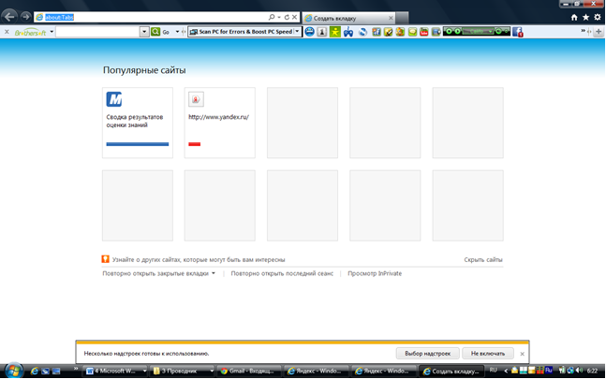

|  |  |  |  |  |
| --- | --- | --- | --- | --- |
| **Ключевая фраза** | **Результаты поиска** | | | |
| **Yandex** | **Google** | **Rambler** | **Апорт** |
| информационные технологии в образовании | Нашлось 84 млн ответов | примерно 1 390 000 | Начало формы  По запросу найдено 297 тыс. сайтов, 28 млн. документов | **92 736** документов |
|  |  |  |  |  |
| "информационные технологии в образовании" | |  |  | | --- | --- | | Нашлась 261 тыс. ответов |  | | примерно 834 000 | По запросу найдено 12 тыс. сайтов, 267 тыс. документов | **3 665** (**534** сайта) документов |
| педагогические технологии личностно-ориентированного обучения | Нашлась 431 тыс. ответов | примерно 232 000 | найдено 19 тыс. сайтов, 200 тыс. документов | **842** (**235** сайтов) документа |

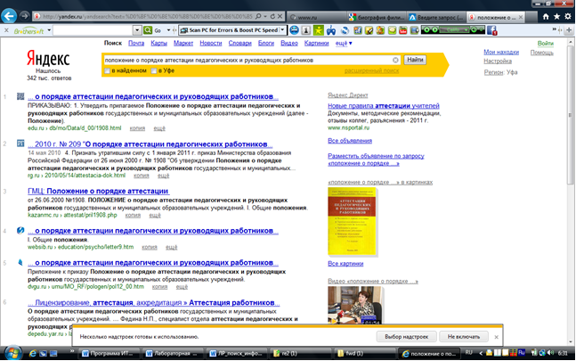

**Задание 3.6.**

**Ход работы:**

1. Описать порядок запуска программы **Справочник лекарственных препаратов.**
2. Перечислить основные вкладки программы **Справочник лекарственных препаратов.**
3. Перечислить «группы» препаратов.
4. Описать путь к препаратом группы **окситоцина.**
5. Какое количество препаратов выведено в справочнике при шоке.
6. Перечислить лекарственные препараты при цинге.
7. Описать принцип добавления нового препарата в программу **Справочник лекарственных препаратов.**
8. Как задать поиск лекарственного препарата, учитывая заболевание.

Готовую работу необходимо подписать и отправить преподавателю на электронный адрес:

Выполнил студент (ка) ______ группы _____

***Содержание отчета.***

***Для выполнения отчета используйте скриншот.***

Отчет должен содержать:

1. Название работы.
2. Цель работы.
3. Задание и его решение.
4. Вывод по работе.

**Домашнее задание:**

1. Сохранить программу «Справочник лекарственных препаратов» на флеш – носитель.

2. Ввести новые препараты:  Новиган, Деринат, Ново-пассит в базу данных справочника лекарственных препаратов.

**Задание 3.7.**

1. Основные тэги HTML.
2. Форматирование шрифта.
3. Цветовые схемы. Шрифты.

Создать Web-страницу, знакомящую с основными тэгами HTML.

1. Запустить текстовый редактор Блокнот командой [Пуск - Программы - Стандартные - Блокнот].
2. Ввести HTML-код, задающий структуру Web-страницы:

**<HTML>  
<HEAD>  
<TITLE>Первое знакомство с тэгами HTML</TITLE>  
</HEAD>  
<BODY>**

**</BODY>  
</HTML>**

1. Ввести команду [Файл - Сохранить]. Файлу Web-страницы присвоить имя ваша_фамилия.htm
2. Запустить браузер и открыть созданный файл командой [Файл - Открыть]. В заголовке окна браузера высвечивается название Web-страницы *Первое знакомство с тэгами* *HTML.*
3. **Заголовки.** Внести в текст страницы после <BODY> в пустую строку тэги заголовков различных уровней (размеров).

**Заголовки различных уровней**:

**<H1>Заголовок первого уровня</H1>  
<H2>Заголовок второго уровня</H2>  
<H3>Заголовок третьего уровня</H3>  
<H4>Заголовок четвертого уровня</H4>  
<H5>Заголовок пятого уровня</H5>  
<H6>Заголовок шестого уровня</H6>**

6. **Внесение изменений и дополнений в Web-страницу**. В процессе создания Web-страницы приходится добавлять новые тэги и просматривать получаемый результат.

**7. Активизировать Блокнот** с открытой в нем редактируемой Web-страницей. Внести в содержимое страницы необходимые изменения и сохранить новый вариант страницы, выполнив команду меню [Файл - Сохранить].

**8. Активизировать браузер** с открытым в нем предыдущим вариантом страницы. Щелкнуть по кнопке *Обновить*. В окне браузера отобразится обновленная Web-страница

**Работа 2. Форматирование шрифта.**

Внести в текст страницы тэги, определяющие начертание шрифта и горизонтальных разделительных линий. Отделить этот фрагмент от остального текста с помощью горизонтальных разделительных линий. Разделительная линия:

1. Запустить текстовый редактор Блокнот командой [Пуск - Программы - Стандартные - Блокнот].
2. Открыть файл ваша_фамилия.htm
3. Внести в текст страницы тэги, определяющие начертание шрифта и горизонтальных разделительных линий. Отделить этот фрагмент от остального текста с помощью горизонтальных разделительных линий. Разделительная линия:

**<HR>**

Форматирование шрифта:

**<B>Жирный</B>  
<I>Курсив</I>  
<U>Подчеркнутый</U>  
<B><I><U>Жирный подчеркнутый курсив</B></I></U>  
<TT>Равноширинный</TT>**

Выделение:

**<EM>Выделение</EM>  
<STRONG>Усиленное выделение</STRONG>**

**<HR>**

 4. **Списки.** Внести в текст страницы тэги, задающие списки нумерованные и ненумерованные, а также списки определений.

Нумерованный список:

**<OL>  
<LI>Первый элемент списка</LI>  
<LI>Второй элемент списка</LI>  
<LI>Третий элемент списка</LI>  
</OL>**

Ненумерованный список:

**<UL>  
<LI>Первый элемент списка</LI>  
<LI>Второй элемент списка</LI>  
<LI>Третий элемент списка</LI>  
</UL>**

Список определений:

**<DL>  
<DT>ТЕРМИН 1</DT>  
<DD>Пояснение к термину 1</DD>  
<DT>ТЕРМИН 2</DT>  
<DD>Пояснение к термину 2</DD>  
<DT>ТЕРМИН 3</DT>  
<DD>Пояснение к термину 3</DD>  
</DL>**

**5. Внесение изменений и дополнений в Web-страницу**. В процессе создания Web-страницы приходится добавлять новые тэги и просматривать получаемый результат.

**6. Активизировать Блокнот** с открытой в нем редактируемой Web-страницей. Внести в содержимое страницы необходимые изменения и сохранить новый вариант страницы, выполнив команду меню [Файл - Сохранить].

**7. Активизировать браузер** с открытым в нем предыдущим вариантом страницы. Щелкнуть по кнопке *Обновить*. В окне браузера отобразится обновленная Web-страница

В итоге в файле имя.htm у вас должно получиться

<HTML>

<HEAD>

<TITLE>Первое знакомство с тэгами HTML</TITLE>

</HEAD>

<BODY>

<H1>Заголовок первого уровня</H1>

<H2>Заголовок второго уровня</H2>

<H3>Заголовок третьего уровня</H3>

<H4>Заголовок четвертого уровня</H4>

<H5>Заголовок пятого уровня</H5>

<H6>Заголовок шестого уровня</H6>

<HR>

<B>Жирный</B>

<I>Курсив</I>

<U>Подчеркнутый</U>

<B><I><U>Жирный подчеркнутый курсив</B></I></U>

<TT>Равноширинный</TT>

<EM>Выделение</EM>

<STRONG>Усиленное выделение</STRONG>

<HR>

<OL>

<LI>Первый элемент списка</LI>

<LI>Второй элемент списка</LI>

<LI>Третий элемент списка</LI>

</OL>

<UL>

<LI>Первый элемент списка</LI>

<LI>Второй элемент списка</LI>

<LI>Третий элемент списка</LI>

</UL>

<DL>

<DT>ТЕРМИН 1</DT>

<DD>Пояснение к термину 1</DD>

<DT>ТЕРМИН 2</DT>

<DD>Пояснение к термину 2</DD>

<DT>ТЕРМИН 3</DT>

<DD>Пояснение к термину 3</DD>

</DL>

</BODY>

</HTML>

Работа 3. Цветовые схемы. Шрифты.

1. Запустить текстовый редактор Блокнот командой [Пуск - Программы - Стандартные - Блокнот].
2. Сздать файл index.htm

<HTML>

<HEAD>

<TITLE>Моя перваЯ страница</TITLE>

</HEAD>

<BODY>…

</BODY>

</HEAD>

</HTML> (Запусти файл в браузере)

**3. Атрибуты задания цветовой схемы (цвета фона, текста и гиперссылок).** Цвет на Web-странице задают либо его названием, либо числовым шести разрядным шестнадцатеричным кодом #RRGGBB (первые два разряда задают интенсивность красного цвета, вторые – зеленого и третьи – синего).

            Значение яркости цвета может меняться от минимальной 00 до максимальной FF. В таблице приведены примеры некоторых цветов:

|  |  |  |  |  |  |  |  |  |
| --- | --- | --- | --- | --- | --- | --- | --- | --- |
| **Цвет** | **Код** | **Название** |  |  | **Цвет** | **Код** | **Название** |  |
| черный | #000000 | black | ч | фиолетовый | #FF00FF | magenta | ф |
| белый | #FFFFFF | white | б | бирюзовый | #00FFFF | cyan | б |
| красный | #FF0000 | red | к | желтый | #FFFF00 | yellow | ж |
| зеленый | #00FF00 | lime | з | золотой | #FFD800 | gold | з |
| синий | #0000FF | blue | с | оранжевый | #FFA500 | orange | о |
| серый | #808080 | gray | с | коричневый | #A82828 | brown | к |

 Основную цветовую схему Web-страницы можно задать в тэге <BODY> с помощью атрибутов:

|  |  |
| --- | --- |
| Цвет фона | BGCOLOR="#RRGGBB" |
| Текстура фона | BACKGROUND="file_name" |
| Цвет текста | TEXT="#RRGGBB" |
| Цвет текста ссылки | LINK="#RRGGBB" |
| Цвет текста активной ссылки | ALINK="#RRGGBB" |
| Цвет текста просмотренной ссылки | VLINK="#RRGGBB" |

При использовании текстуры, закрывающей собой всю площадь страницы, применение однотонного фона кажется излишним. Однако рисунки загружаются несколько медленнее, чем текст. Все это время посетители страницы будут видеть цвет фона, заданный атрибутом BGCOLOR. Поэтому для фона указывают цвет, совпадающий с основным тоном фонового рисунка.

Чтобы текст хорошо читался, цвета на странице подбирают контрастирующие по яркости: пастельный фон - темный текст, или темный фон - светлый текст. Нежелательны буквы белого цвета - они могут оказаться невидимыми при печати страницы на принтере.

Для оформления страницы можно использовать следующую цветовую схему: (после <BODY>

**<BODY BGCOLOR="#FFFFCC" BACKGROUND="fon.png" TEXT="#993300" LINK="#00FF00" ALINK="#FF0000" VLINK="#00FF00"> (Сохранить файл и Обновить страничку)**

**Задание 3.8.**

**Вставка изображений.**

1.. Запустить текстовый редактор Блокнот командой [Пуск - Программы - Стандартные - Блокнот].

1. Открыть файл index.htm

3. Вставка изображений. Для размещения на Web-страницах используются графические файлы форматов GIF, JPEG и PNG.

Изображения помещаются на Web-страницу тэгом IMG с атрибутом SRC, сообщающим браузеру имя и местоположение графического файла.

<IMG SRC="image_name">

Если рядом с изображением не должно быть текста, его размещают внутри отдельного абзаца. Выравнивание рисунка по горизонтали в этом случае задают в тэге <P>. Размеры изображения (в пикселах) можно задать с помощью атрибутов  WIDTH и HEIGHT.К изображению атрибутом ALT можно добавить название, которое появляется на экран или вместо иллюстрации (если по какой - либо причине графика не выводится в окне браузера), или в качестве всплывающий строки, при указании на рисунок мышью.

Открыть

Вставить в начале страницы картинку.

**<P ALIGN="center"><IMG SRC="c:\Мои документы\bscap0.jpg" WIDTH="515" HEIGHT="240" ALT="Просто картинка"></P>**

Атрибут ALIGN выравнивает текст по верхнему краю, середине или нижнему краю изображения, справа или слева от него с помощью значений: top, bottom, middle, left или right.

4. Форматирование текста. Для выделения фрагментов текста используется тэг <FONT>. Атрибут FACE определяет гарнитуру шрифта, атрибут COLOR – цвет и атрибут SIZE - размер символов.

Выравнивание текста по горизонтали задает атрибут ALIGN. Его возможные значения: left - выравнивание по левому краю center – по центру и right - по правому краю.

Выравнивание можно добавлять к тэгам, задающим заголовки, абзацы, или размещающим информацию в таблице. Выровнять по центру заголовок страницы. HSPACE, VSPACE - горизонтальный и вертикальный отступы между картинкой и текстом.

  Введем заголовки различных уровней.

**<H1 ALIGN="center"><FONT COLOR="#FF6600">А это - заголовок нашей странички.</FONT></H1>**

**<H2 ALIGN="center"><FONT COLOR="#FF6622">А это - подзаголовок нашей странички.</FONT></H2> (Сохранить файл и Обновить страничку)**

Выделим часть текста более крупным шрифтом и цветом и определим выравнивание

**<P ALIGN="left"><FONT SIZE="6" COLOR="#FF0066" FACE="Arial" > Давайте, просто напечатаем простой текст для создания нашей странички, выровненный по левому краю.</FONT></P>**

**<P ALIGN="right"><FONT SIZE="5" COLOR="#FF0000" FACE="Times New Roman" > Давайте, просто напечатаем простой текст для создания нашей странички, выровненный по правому краю.</FONT></P>**

**<P ALIGN="center"><FONT SIZE="4" COLOR="#FF0011" FACE="Arial"> Давайте, просто напечатаем простой текст для создания нашей странички, выровненный по центру.</FONT></P> (Сохранить файл и Обновить страничку)**

**Задание 3.9.**

Запустите программу Блокнот и наберите текст следующей Web-страницы. Применяйте

приемы копирования при создании таблицы, работая в программе Блокнот.

<HTML>

<HEAD>

<TITLE>Расписание занятий 5 классов</TITLE>

</HEAD>

<BODY BGCOLOR="FFFFFF">

<P ALIGN="CENTER">

<FONT COLOR="RED" SIZE="6" FACE="ARIAL">

<B>5 класс</B></FONT><BR></P>

<FONT COLOR="BLUE" SIZE="4" FACE="COURIER">

<B>Понедельник</B></FONT><BR>

<TABLE BORDER="1" WIDTH=100% BGCOLOR="#99CCCC">

<TR BGCOLOR="#CCCCFF" ALIGN="CENTER">

<TD>Урок</TD> <TD>5 "А"</TD> <TD>5 "Б"</TD>

<TD>5 "В"</TD>

</TR>

<TD>1</TD> <TD>Русский язык</TD>

<TD>Литература</TD> <TD>История</TD>

</TR>

<TD>2</TD> <TD>Математика</TD>

<TD>Информатика</TD> <TD>Английский язык</TD>

</TR>

<TD>3</TD> <TD>История</TD>

<TD>Математика</TD> <TD>Информатика</TD>

</TR>

</TABLE>

</BODY>

</HTML>

2. Сохраните файл в личной рабочей папке под именем 5.HTML

3. Для просмотра созданной Web-страницы в окне личной рабочей папки двойным щелчком

левой клавиши мыши загрузите браузер.

# V. КОМПЛЕКТ ОЦЕНОЧНЫХ МАТЕРИАЛОВ ДЛЯ ПРОВЕДЕНИЯ РУБЕЖНОГО КОНТРОЛЯ УСПЕВАЕМОСТИ ОБУЧАЮЩИХСЯ

**Задание 1.**

Создайте дерево папок

**ОС WINDOWS**

**контрольная 1**

**задание 1**

Pr_1.txt

**практика 1**

Pr_2.txt

**практика 2**

**задание 2**

Pr_3.docx

**практика 3**

**задание 3**

Pr_4.docx

**практика 4**

_____________________________________________________________________________

**Задание 2.**

Еще в древние времена люди испытывали потребность в обмене информацией и организовали ~~его на государственном уровне~~. Поэтому почта – одно из наиболее четко организованных учреждений в мире. ***Электронная почта*** является новым современным средством передачи информации.

***Электронная почта*** (e-mail) – наиболее распространенный сервер Интернета, так как она не требует обязательного наличия ***высокоскоростных*** и качественных линий связи.

В отличии от обычной почты, по электронной передаются электронные копии сообщений, *файлы, программы*, различные данные – т.е. **информация, обработанная с помощью компьютера.**

**задание 3.**

**Создать электронную таблицу и вычислить значения по приведенным формулам**

|  |  |  |  |  |  |
| --- | --- | --- | --- | --- | --- |
| Отделение | | | | **Количество** | |
| **дней** | **часов** |
| 1. Соматическое отделение детской больницы | | | | **6** | **36** |
| Из них | Приемное отделение | | | **1** | **6** |
| Отделение для новорожденных | | | **1** | **6** |
| Отделение для детей старшего возраста | | | **4** | **24** |
| Из них | | Пост | **2** | **12** |
| Процедурный кабинет | **1,5** | **9** |
| Кабинет зондирования | **0,5** | **3** |
| 2. Детская поликлиника | | | | **6** | **36** |
| Из них | Прием педиатра | | | **2** | **12** |
| Работа на участке | | | **2** | **12** |
| Прививочный кабинет | | | **0,5** | **3** |
| Инфекционный кабинет | | | **0,5** | **3** |
| Кабинеты | Массажный | | **1** | **6** |
| Физио-кабинет | |  |  |
| «Здоровый ребеное» | |  |  |
| регистратура | |  |  |
| ***Итого*** | | | **12** | **72** |

**задание 4.**

Создать и отредактировать таблицу в соответствии с примером в текстовом редакторе MS Word

|  |  |  |  |  |  |  |  |  |  |
| --- | --- | --- | --- | --- | --- | --- | --- | --- | --- |
| **Наименование**  **продукта** | **Месяц жизни** | | | | | | | | **Примечание** |
| **1-3** | **4** | **5** | **6** | **7** | **8** | **9** | **10-12** |
| Фруктовые  соки (мл.) |  | 5-30 | 40-50 | 50-60 | 60 | 70 | 80 | 90-100 | с 3 месяцев |
| Фруктовое пюре (г.) |  | 5-30 | 40-50 | 50-60 | 60 | 70 | 80 | 90-100 | с 3,5 месяцев |
| Творог (г.) |  |  |  | 10-30 | 40 | 40 | 40 | 50 | с 5,6 месяцев |
| Желток (шт.) |  |  |  |  | 0,125 | 0,25 | 0,3 | 0,5 | с 6 месяцев |
| Овощное  пюре (г.) |  |  | 10-100 | 150 | 150 | 170 | 180 | 200 | с 4,5 – 5,5 месяцев |
| нМолочная  каша (г.) |  |  |  | 100-150 | 150 | 150 | 180 | 200 | с 5,5 – 6,5 месяцев |

**задание 5**

Создать схему с использованием элементов панели инструментов «Рисования» в текстовом редакторе MS Word

конец

Ввод: А, В

A>B



нет

Вывод: А

A<B

Да

нет

Вывод: В

Вывод: А=В

начало

**задание 6**

Создать и отформатировать абзацы в текстовом редакторе MS Word.

**Никогда и ничего не простите! Ни когда и ничего, и в особенности у тех, кто сильнее вас. Сами предложат и сами все дадут!**

**Никогда и ничего не простите! Ни когда и ничего, и в особенности у тех, кто сильнее вас. Сами предложат и сами все дадут!**

**Никогда ~~и ничего не простите~~! Ни когда и ничего, и в особенности у тех, кто сильнее**

**вас. Сами предложат и сами все дадут!**

**задание 7**

Создайте в текстовом редакторе следующие формулы.

1.  ; 2. **

3. ; 4.

**задание 8**

Создать и отформатировать абзацы в текстовом редакторе MS Word

Конец строки – это достижение курсором крайнего правого положения на строке *и автоматический переход* его на *строку ниже.*

**Конец абзаца – осуществляется** **нажатием клавиши Enter.** В тексте конец абзаца *~~маркируется знаком~~* ¶.

**Первая строка абзаца – это красная строка.**

***Положительная (отступ) – когда первая строка начинается правее всех остальных (в обычном тексте).***

**Отрицательная (выступ)** – первая строка левее всех остальных (в словарях).

Нулевая – когда левая граница *без отступов и выступов*

**задание 9**

Создать и отформатировать многоуровневый список в текстовом редакторе MS Word

* **Основные категории потребностей пациента** 
  1. пациент не может осуществлять самоуход;
  2. пациент не может осуществлять самоуход частично;
  3. пациент не может осуществлять самоуход полностью;
* **типы сестринских вмешательств:**
  + 1. полностью компенсирующая система помощи (параличи, бессознательное состояние, психологические нарушения);
    2. частичная система помощи (большинство пациентов находятся в стационаре);
    3. консультативно –поддерживающая система (амбулаторное обслуживание).
* **Виды сестринского вмешательства**
  + - 1. зависимые;
      2. независимые;
      3. взаимозависимые

**задание 10**

Создать Рисунок с использованием элементов панели инструментов «Рисования» в текстовом редакторе MS Word

**Желаем всем**

**участникам**

**удачи**

**и победы**

**задание 11**

Создать и отредактировать таблицу в соответствии с примером в текстовом редакторе MS Word

|  |  |  |  |  |  |  |  |  |  |
| --- | --- | --- | --- | --- | --- | --- | --- | --- | --- |
| j0216724  **22 января в Парке культуры и отдыха пропала кошечка. Просьба ко всем знающим о ее местонахождении, сообщить по адресу:**  ***Пропала кошка!!!***  **Ул. Петровка, д. 38а.**  **За крупное вознаграждение!**  **Телефон 🕿3-55-45** | | | | | | | | | |
| **3-55-45** | **3-55-45** | **3-55-45** | **3-55-45** | **3-55-45** | **3-55-45** | **3-55-45** | **3-55-45** | **3-55-45** | **3-55-45** |

1. Таблицу закрасить произвольным цветом;

2. Отрывные номера сделать разноцветными;

3. Текст объявления сделать синим, полужирным, вид шрифта – «Garamond», разреженный на 2 пт., а текст тучки – красным курсивом, вид шрифта - Garamond

**задание 12**

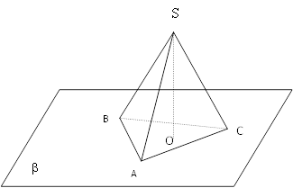Создать рисунки с использованием элементов панели инструментов «Рисования» в текстовом редакторе MS Word

***ПОБЕДА***

S

A

B

C

β

O

S

A

B

C

β

O

**задание 13**

Создать и отформатировать многоуровневый список в текстовом редакторе MS Word

**Программное обеспечение ЭВМ**

1. **Операционные системы**
   1. DOS
   2. WINDOWS XP
   3. WINDOWS NT
   4. UNIX
2. **Системы программирования**
   1. BASIC
   2. PASCAL
   3. C++
3. **Прикладные программы**
   1. **Текстовые процессоры**
      1. WORD PAD
      2. WORD
      3. WORD PERFECT
   2. **Электронные таблицы**
      1. EXСEL
      2. LOTUS
      3. QUATROPRO
   3. **Системы управления базами данных**
      1. FOXPROX
      2. ACCESS
      3. ORACLE

**ЗАДАНИЕ 14**

Создать и заполнить таблицу расчёта доходов, показанную на рисунке.

|  |  |  |  |  |  |
| --- | --- | --- | --- | --- | --- |
|  | A | B | C | D | E |
| 1 | **Распределение доходов в зависимости от КТУ** | | | | |
| 2 | *Общий доход* | 10000 |  |  |  |
| 3 | ***Фамилия*** | ***Время, ч*** | ***Квалификационнй разряд*** | ***КТУ*** | ***Сумма к выдаче*** |
| 4 | Сотрудник 1 | 5 | 10 |  |  |
| 5 |  | 10 | 12 |  |  |
| 6 |  | 12 | 18 |  |  |
| 7 |  | 8 | 5 |  |  |
| 8 |  | 15 | 10 |  |  |
| 9 |  | 7 | 8 |  |  |
| 10 |  | 20 | 9 |  |  |
| 11 |  | 10 | 6 |  |  |
| 12 |  | 8 | 15 |  |  |
| 13 |  | 16 | 10 |  |  |
| 14 | ***Итого*** | | |  |  |

**ЗАДАНИЕ 15**

Создать и заполнить таблицу расчёта стоимости, показанную на рисунке.

|  |  |  |  |  |  |
| --- | --- | --- | --- | --- | --- |
|  | A | B | C | D | E |
| 1 | **Стоимость программного обеспечения** | | | | |
| 2 | **Наименование** | **Стоимость, $** | **Стоимость, р.** | **Стоимость, Евро** | **Доля в общей стоимости, %** |
| 3 | OC Windows | 18 |  |  |  |
| 4 | Пакет MS Office | 32 |  |  |  |
| 5 | Редактор Corel Draw | 15 |  |  |  |
| 6 | Графический ускоритель 3D | 22 |  |  |  |
| 7 | Бухгалтерия 1С | 50 |  |  |  |
| 8 | Антивирус DR Web | 20 |  |  |  |
| 9 | **Итого** | 157 |  |  |  |
| 10 | Курс валюты (к рублю) | 28 |  | 35 |  |

**ЗАДАНИЕ 16**

Создать и заполнить таблицу продаж, показанную на рисунке.

|  |  |  |  |  |  |
| --- | --- | --- | --- | --- | --- |
|  | A | B | C | D | E |
| 1 | **Продажа автомобилей ВАЗ** | | | | |
| 2 | **Модель** | **Квартал 1** | **Квартал 2** | **Квартал 3** | **Квартал 4** |
| 3 | ВАЗ 2101 | 3130 | 3020 | 2910 | 2800 |
| 4 | ВАЗ 2102 | 2480 | 2100 | 1720 | 1340 |
| 5 | ВАЗ 2103 | 1760 | 1760 | 1760 | 1760 |
| 6 | ВАЗ 2104 | 1040 | 1040 | 1040 | 1040 |
| 7 | ВАЗ 2105 | 320 | 320 | 320 | 320 |
| 8 | ВАЗ 2106 | 4200 | 4150 | 4100 | 4050 |
| 9 | ВАЗ 2107 | 6215 | 6150 | 6085 | 6020 |
| 10 | ВАЗ 2108 | 8230 | 8150 | 8070 | 7990 |
| 11 | ВАЗ 2109 | 10245 | 10150 | 10055 | 9960 |
| 12 | ВАЗ 2110 | 12260 | 12150 | 12040 | 11930 |
| 13 | ВАЗ 2111 | 14275 | 14150 | 14025 | 13900 |

Заполнить графу Модель значениями ВАЗ2101÷2111, используя операцию Автозаполнение.

Построить диаграмму по всем продажам всех автомобилей

**ЗАДАНИЕ 17**

Построить графики функций Sin x и Cos x.

|  |  |  |  |  |  |
| --- | --- | --- | --- | --- | --- |
|  | A | B | C | D | E |
| 1 | **Графики функций Sin x и Cos x** | | | | |
| 2 | **Х, град** | **Х, радиан** | **Sin x** | **Cos x** |  |
| 3 | 0 | =А3*3.14159/180 | =SIN(В3) | =COS(В3) |  |
| 4 | 15 |  |  |  |  |
| 5 |  |  |  |  |  |

**ЗАДАНИЕ 18**

Заполнить таблицу, используя навыки работы с абсолютными адресами.

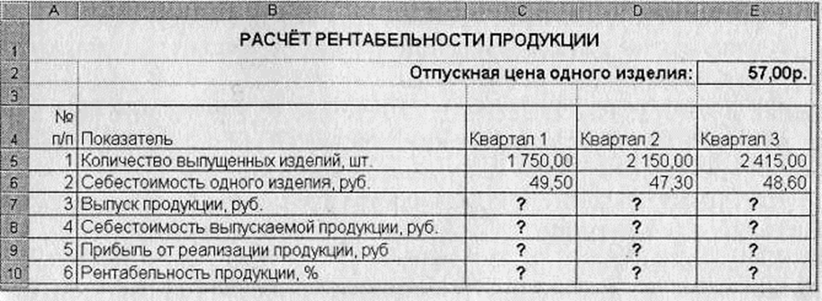

**ЗАДАНИЕ 19**

Произвести расчеты в столбцах Цена, $ и Цена, руб.

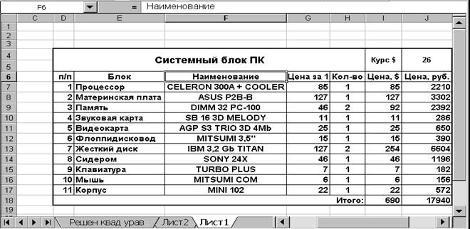

**ЗАДАНИЕ 20**

Имеются банковские карточки с номерами, начинающимися с первых четырех цифр, которые являются идентификатором вида карты:

* 1111 – Visa;
* 2222 – Master Card.

Используем функцию ЕСЛИ для определения типа карты.

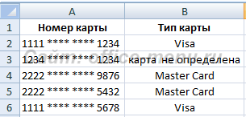

**ЗАДАНИЕ 21**

Произвести расчет Надбавки рейтинга студента при следующем условии: надбавка составляет 200 рублей, если Текущий рейтинг превышает или равен Рейтинг сессии. В противном случае надбавка не начисляется (в формуле записать выражение «не начисляется».

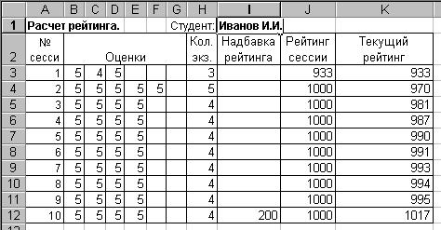

**ЗАДАНИЕ 22**

Составить план разработки своей Web-страницы/

**ЗАДАНИЕ 23**

Основные теги.

Вставка музыки.

Добавление ссылок на страницу.

Надписи в движении.

Использование различных стилей.